BỘ GIÁO DỤC VÀ ĐÀO TẠO

ĐẠI HỌC DUY TÂN
KHOA CÔNG NGHỆ THÔNG TIN



XÂY DỰNG HỆ THỐNG
THƯƠNG MẠI ĐIỆN TỬ MỸ PHẨM HAMONI COSMETIC VÀ CHATBOX AI TƯ VẤN KHÁCH HÀNG

USER INTERFACE DESIGN DOCUMENT

GIẢNG VIÊN HƯỚNG DẪN:
ThS. Phạm Phú Khương, ThS. Lê Duy Linh

NHÓM SINH VIÊN THỰC HIỆN:
- Nguyễn Công Thành - 28211154668
- Nhan Thị Ngọc Nữ - 28201152414
- Nguyễn Quốc Tấn - 28211152667
- Phan Hồ Phi Việt - 28210203610
- Đinh Thị Phương - 28201136699

Đà Nẵng, 03/2026
THÔNG TIN DỰ ÁN
Dự án viết tắt | HAMONI COSMETIC CHATBOT
Tên dự án | Hệ thống thương mại điện tử mỹ phẩm hamoni cosmetic tích hợp chatbox AI
Ngày bắt đầu | 12/03/2026 | Ngày kết thúc | 15/05/2026
Nơi thực hiện | Khoa Công nghệ thông tin – Đại học Duy Tân
Mentor | ThS. Phạm Phú Khương và ThS. Lê Duy Linh
Chủ sở hữu  (Product Owner) | Nhan Thị Ngọc Nữ  Email: nhanngocnu2004@gmail.com  Tel: 0395699610
Quản lý dự án (Scrum Master) | Nguyễn Công Thành | nct120404@gmail.com | 0942668631
Thành viên trong đội | Nguyễn Quốc Tấn | tannguyen3924@gmail.com | 0823434270
 | Nhan Thị Ngọc Nữ | nhanngocnu2004@gmail.com | 0395699610
 | Đinh Thi Phương | pthi70483@gmail.com | 0326472384
 | Phan Hồ Phi Việt | phanviet614@gmail.com | 0948965883

THÔNG TIN TÀI LIỆU
Tên dự án | Hệ thống thương mại điện tử mỹ phẩm Hamoni cosmetic tích hợp Chatbox AI.
Tiêu đề tài liệu | User Interface Design Document
Người thực hiện | Nhan Thị Ngọc Nữ
LỊCH SỬ CHỈNH SỬA TÀI LIỆU
Phiên bản | Người chỉnh sửa | Ngày | Ghi chú
1.0 | Nhan Thị Ngọc Nữ | 27/03/2026 | Bản nháp
1.1 | Nhan Thị Ngọc Nữ | 31/03/2026 | Bản chính thức
PHÊ DUYỆT TÀI LIỆU
Người hướng dẫn | ThS.Lê Duy Linh | Chữ ký
 |  | Ngày | 26/03/2026
Chủ sở hữu | Nhan Thị Ngọc Nữ | Chữ ký
 |  | Ngày | 31/03/2026
Quản lý dự án | Nguyễn Công Thành | Chữ ký
 |  | Ngày | 31/03/2026
Thành viên | Ngyễn Quốc Tấn | Chữ ký
 |  | Ngày | 31/03/2026
 | Nhan Thị Ngọc Nữ | Chữ ký
 |  | Ngày | 31/03/2026
 | Đinh Thị Phương | Chữ ký
 |  | Ngày | 31/03/2026
 | Phan Hồ Phi Việt | Chữ ký
 |  | Ngày | 31/03/2026

MỤC LỤC
1. SƠ ĐỒ LIÊN KẾT GIAO DIỆN 8
2. THIẾT KẾ GIAO DIỆN 11
2.1.Giao diện Đăng Nhập 11
2.1.1.Bảng mẫu 11
2.1.2.Đặc tả chi tiết 11
2.2.Giao diện Đăng ký 14
2.2.1.Bảng mẫu 14
2.2.2.Đặc tả chi tiết 14
2.3.Giao diện Trang chủ 16
2.3.1.Bảng mẫu 16
2.3.2.Đặc tả chi tiết 17
2.4.Giao diện Xem chi tiết sản phẩm 20
2.4.1.Bảng mẫu 20
2.4.2.Đặc tả chi tiết 20
2.5.Giao diện Thêm sản phẩm vào giỏ hàng 22
2.5.1.Bảng mẫu 22
2.5.2.Đặc tả chi tiết 22
2.6.Giao diện Giỏ hàng 24
2.6.1.Bảng mẫu 24
2.6.2.Đặc tả chi tiết 24
2.7.Giao diện Mua hàng 27
2.7.1.Bảng mẫu 27
2.7.2.Đặc tả chi tiết 27
2.8.Giao diện Thanh toán 29
2.8.1.Bảng mẫu 29
2.8.2.Đặc tả chi tiết 29
2.9.Giao diện Xem chi tiết đơn hàng 32
2.9.1.Bảng mẫu 32
2.9.2.Đặc tả chi tiết 32
2.10.Giao diện Xem lịch sử đơn hàng 34
2.10.1.Bảng mẫu 34
2.10.2.Đặc tả chi tiết 34
2.11.Giao diện Đánh giá sản phẩm 37
2.11.1.Bảng mẫu 37
2.11.2.Đặc tả chi tiết 37
2.12.Giao diện Danh sách khách hàng 39
2.12.1.Bảng mẫu 39
2.12.2.Đặc tả chi tiết 40
2.13.Giao diện Danh sách danh mục sản phẩm 41
2.13.1.Bảng mẫu 41
2.13.2.Đặc tả chi tiết 41
2.14.Giao diện Thêm danh mục sản phẩm 44
2.14.1.Bảng mẫu 44
2.14.2.Đặc tả chi tiết 44
2.15.Giao diện Cập nhật danh mục sản phẩm 46
2.15.1.Bảng mẫu 46
2.15.2.Đặc tả chi tiết 46
2.16.Giao diện Quản lý sản phẩm 48
2.16.1.Bảng mẫu 48
2.16.2.Đặc tả chi tiết 48
2.17.Giao diện Thêm sản phẩm 51
2.17.1.Bảng mẫu 51
2.17.2.Đặc tả chi tiết 51
2.18.Giao diện Cập nhật sản phẩm 54
2.18.1.Bảng mẫu 54
2.18.2.Đặc tả chi tiết 54
2.19.Giao diện Danh sách kho 56
2.19.1.Bảng mẫu 56
2.19.2.Đặc tả chi tiết 56
2.20.Giao diện Phiếu xuất kho 59
2.20.1.Bảng mẫu 59
2.20.2.Đặc tả chi tiết 59
2.21.Giao diện Phiếu nhập kho 62
2.21.1.Bảng mẫu 62
2.21.2.Đặc tả chi tiết 62
2.22.Giao diện Quản lý đơn hàng 65
2.22.1.Bảng mẫu 65
2.22.2.Đặc tả chi tiết 65
2.23.Giao diện Xử lý đơn hàng 68
2.23.1.Bảng mẫu 68
2.23.2.Đặc tả chi tiết 68
2.24.Giao diện in hoá đơn 71
2.24.1.Bảng mẫu 71
2.24.2.Đặc tả chi tiết 71
2.25.Giao diện Danh sách đánh giá 73
2.25.1.Bảng mẫu 73
2.25.2.Đặc tả chi tiết 73
2.26.Giao diện Chi tiết đánh giá 75
2.26.1.Bảng mẫu 75
2.26.2.Đặc tả chi tiết 75
2.27.Giao diện Danh sách khuyến mãi 77
2.27.1.Bảng mẫu 77
2.27.2.Đặc tả chi tiết 77
2.28.Giao diện Thêm mã khuyến mãi 79
2.28.1.Bảng mẫu 79
2.28.2.Đặc tả chi tiết 79
2.29.Giao diện Cập nhật mã khuyến mãi 82
2.29.1.Bảng mẫu 82
2.29.2.Đặc tả chi tiết 82
2.30.Giao diện Danh sách voucher 84
2.30.1.Bảng mẫu 84
2.30.2.Đặc tả chi tiết 84
2.31.Giao diện Thêm voucher 86
2.31.1.Bảng mẫu 86
2.31.2.Đặc tả chi tiết 86
2.32.Giao diện Cập nhật voucher 88
2.33.1.Bảng mẫu 90
2.33.2.Đặc tả chi tiết 90
2.34.Giao diện Thêm banner 92
2.34.1.Bảng mẫu 92
2.34.2.Đặc tả chi tiết 92
2.35.Giao diện Cập nhật banner 95
2.35.1.Bảng mẫu 95
2.35.2.Đặc tả chi tiết 96
2.36.Giao diện Thống kê báo cáo 98
2.36.1.Bảng mẫu 98
2.36.2.Đặc tả chi tiết 98
2.37.Giao diện danh sách nhân viên 101
2.37.1.Bảng mẫu 101
2.37.2.Đặc tả chi tiết 102
2.38.Giao diện Thêm nhân viên 104
2.38.1.Bảng mẫu 104
2.38.2.Đặc tả chi tiết 104
2.39.Giao diện chỉnh sửa thông tin nhân viên 106
2.39.1.Bảng mẫu 106
2.39.2.Đặc tả chi tiết 106
2.40.Giao diện danh sách chatbot 109
2.40.1.Bảng mẫu 109
2.40.2.Đặc tả chi tiết 110
2.41.Giao diện Cập nhật thông tin 112
2.41.1.Bảng mẫu 112
2.41.2.Đặc tả chi tiết 113
2.42.Giao diện Đổi mật khẩu 115
2.42.1.Bảng mẫu 115
2.42.2.Đặc tả chi tiết 115
2.43.Giao diện Quên mật khẩu 117
2.43.1.Bảng mẫu 117
2.43.2.Đặc tả chi tiết 118
2.44.Giao diện Chatbot 119
2.44.1.Bảng mẫu 119
2.44.2.Đặc tả chi tiết 120

SƠ ĐỒ LIÊN KẾT GIAO DIỆN

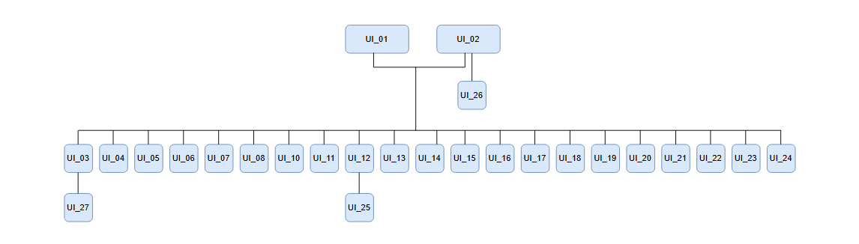
Hình 1. Sơ đồ liên kết giao diện trong ứng dụng
- Trong đó:
Mã UI | Tên | Ý nghĩa
UI_01 | Đăng nhập | Giao diện Đăng nhập
UI_02 | Đăng ký | Giao diện Đăng ký
UI_03 | Trang chủ | Giao diện Trang chủ
UI_04 | Xem chi tiết sản phẩm | Giao diện Xem chi tiết sản phẩm
UI_05 | Thêm sản phẩm vào giỏ hàng | Giao diện Thêm sản phẩm vào giỏ hàng
UI_06 | Giỏ hàng | Giao diện Giỏ hàng
UI_07 | Mua hàng | Giao diện Mua hàng
UI_08 | Thanh toán | Giao diện Thanh toán
UI_09 | Xem chi tiết đơn hàng | Giao diện Xem chi tiết đơn hàng
UI_10 | Xem lịch sử đơn hàng | Giao diện Xem lịch sử đơn hàng
UI_11 | Đánh giá | Giao diện Đánh giá
UI_12 | Phân quyền người dùng | Giao diện Phân quyền người dùng
UI_13 | Quản lý khách hàng | Hiển thị giao diện quản lý khách hàng
UI_14 | Quản lý danh mục sản phẩm | Hiển thị danh sách, thêm, cập nhật danh mục sản phẩm
UI_15 | Quản lý sản phẩm | Hiển thị danh sách, thêm, cập nhật sản phẩm
UI_16 | Quản lý kho | Hiển thị danh sách tồn kho, phiếu nhập kho, phiếu xuất kho
UI_17 | Quản lý đơn hàng | Hiển thị danh sách, chi tiết đơn hàng và in hoá đơn
UI_18 | Quản lý đánh giá | Hiển thị danh sách đánh giá, chi tiết đánh giá
UI_19 | Quản lý khuyến mãi | Hiển thị danh sách, thêm, cập nhật mã khuyến mãi
UI_20 | Quản lý voucher | Hiển thị danh sách, thêm, cập nhật voucher
UI_21 | Quản lý banner | HIển thị danh sách, thêm, cập nhật banner
UI_22 | Thống kê báo cáo | Giao diện Thống kê báo cáo
UI_23 | Quản lý nhân viên | HIển thị danh sách, thêm, cập nhật nhân viên
UI_24 | Quản lý chatbox | Hiển thị giao diện quản lý chatbot
UI_25 | Cập nhật thông tin | Giao diện cập nhật thông tin, đổi mật khẩu
UI_26 | Quên mật khẩu | Giao diện Quên mật khẩu
UI_27 | Chatbot | Giao diện Chatbot

THIẾT KẾ GIAO DIỆN
  - Giao diện Đăng Nhập

Bảng mẫu
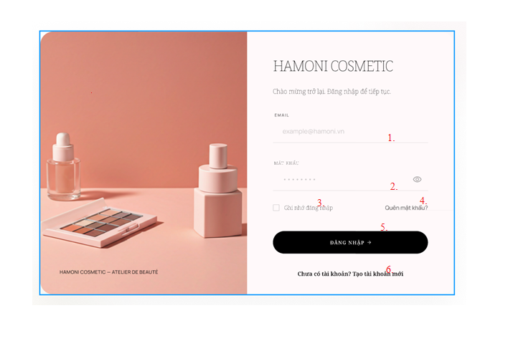
Hình 2.1. Giao diện trang đăng nhập

Đặc tả chi tiết
Màn hình |  | Đăng Nhập
Mô tả |  | Hệ thông cần cung cấp một trang đăng nhập cho người dùng (admin) tên đăng nhâp và mật khẩu. Hệ thống cần xác nhận người dùng đã đăng nhập thuộc nhóm nào và mở trang tương ứng với họ.
Truy cập |  | Người dùng bấm vào “Đăng nhập”
Đối tượng |  | Quản lý, nhân viên, khách hàng
Nội dung
Mục |  | Kiểu |  |  | Dữ liệu |  |  | Mô tả
1 |  | Text box |  |  | Mặc định: rỗng  Yêu cầu: có |  |  | Nơi nhập Email
2 |  | Text box |  |  | Mặc định: rỗng  Yêu cầu: có |  |  | Nơi nhập Password
3 |  | Check Box |  |  |  |  |  | Ghi nhớ đăng nhập
4 |  | Link lable |  |  |  |  |  | Cho phép người dùng lấy lại mật khẩu
5 |  | Button |  |  |  |  |  | Nút Đăng Nhập
6 |  | Link lable |  |  |  |  |  | Nếu chưa có tài khoản sẽ được tạo tài khoản mới
Hoạt động
Tên |  | Mô tả |  | Thành công |  |  |  | Thất bại
Không nhập username |  | 1.Không nhập email  2.Nhấn nút “Sign in” |  |  |  |  |  | Thông báo: “Vui lòng nhập email”
Không nhập password |  | 1.Không nhập password  2.Nhấn nút “Đăng nhập” |  |  |  |  |  | Thông báo: “Vui lòng nhập password”
Đăng Nhập |  | Nhấn nút “Đăng nhập” |  | Chuyển đến trang chủ |  |  |  | Thông báo: “Sai email hoặc password”
Nhớ username và password |  | Tích vào ô  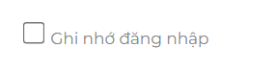 |  | Nhớ email và password |  |  |  | Không hiển thị
Quên mật khẩu |  | Khi người dùng nhấn vào “Quên mật khẩu” |  | Chuyển đến trang lấy lại mật khẩu
Màn hình | Đăng Nhập
Mô tả | Hệ thông cần cung cấp một trang đăng nhập cho người dùng (admin) tên đăng nhâp và mật khẩu. Hệ thống cần xác nhận người dùng đã đăng nhập thuộc nhóm nào và mở trang tương ứng với họ.
Truy cập | Người dùng bấm vào “Đăng nhập”
Đối tượng | Quản lý, nhân viên
Nội dung
Mục | Kiểu |  | Dữ liệu |  |  |  | Mô tả
1 | Text box |  | Mặc định: rỗng  Yêu cầu: có |  |  |  | Nơi nhập Username
2 | Text box |  | Mặc định: rỗng  Yêu cầu: có |  |  |  | Nơi nhập Password
3 | Check Box |  |  |  |  |  | Nhớ username và password
4 | Link lable |  |  |  |  |  | Cho phép người dùng lấy lại mật khẩu
5 | Button |  |  |  |  |  | Nút Đăng Nhập
Hoạt động
Tên | Mô tả |  |  |  |  | Thành công |  |  | Thất bại
Không nhập username | 1.Không nhập username  2.Nhấn nút “Sign in” |  |  |  |  |  |  |  | Thông báo: “Vui lòng nhập username”
Không nhập password | 1.Không nhập password  2.Nhấn nút “Sign in” |  |  |  |  |  |  |  | Thông báo: “Vui lòng nhập password”
Đăng Nhập | Nhấn nút “Sign in” |  |  |  |  | Chuyển đến trang chủ |  |  | Thông báo: “Sai username hoặc password”
Nhớ username và password | Tích vào ô 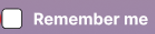 |  |  |  |  | Nhớ username và password |  |  | Không hiển thị
Quên mật khẩu | Khi người dùng nhấn vào “Forgot password” |  |  |  |  | Chuyển đến trang lấy lại mật khẩu

  - Giao diện Đăng ký

Bảng mẫu
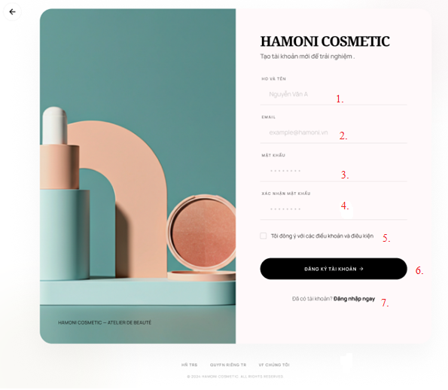
Hình 2.2. Giao diện trang Đăng ký

Đặc tả chi tiết
Màn hình | Đăng ký
Mô tả | Hệ thống cho phép người dùng tạo tài khoản mới để sử dụng các chức năng của hệ thống HAMONI COSMETIC.
Truy cập | Người dùng bấm vào “Đăng ký ngay”
Đối tượng | Admin, nhân viên, khách hàng
Nội dung
Mục | Kiểu | Dữ liệu |  | Mô tả
1 | Text box | Mặc định: rỗng  Yêu cầu: có |  | Nơi nhập username
2 | Text box | Mặc định: rỗng  Yêu cầu: có |  | Nơi nhập số điện thoại đã đăng ký
3 | Password box |  |  | Nút di chuyển đến bước tiếp theo
4 | Password box |  |  | Nơi nhập password mới
5 | Check box |  |  | Nơi xác nhận passwrord mới
6 | Button |  |  | Nút Đổi Mật Khẩu
7
Hoạt động |  |  | Thành công |  | Thất bại
Tên | Mô tả |  | Hiển thị thông báo "Đổi Mật Khẩu thành công" |  | Hiển thị lỗi nếu thông tin không hợp lệ
Đăng ký tài khoản | Tạo tài khoản mới khi nhấn nút “Đăng ký tài khoản” |  | Thông báo "Mật khẩu khớp" |  | Thông báo "Mật khẩu không khớp"
Kiểm tra xác nhận mật khẩu | So sánh “Mật khẩu” và “Xác nhận mật khẩu” có trùng khớp hay không |  | Thông báo "Thông tin hợp lệ" |  | Thông báo "Thông tin không hợp lệ"

  - Giao diện Trang chủ

Bảng mẫu
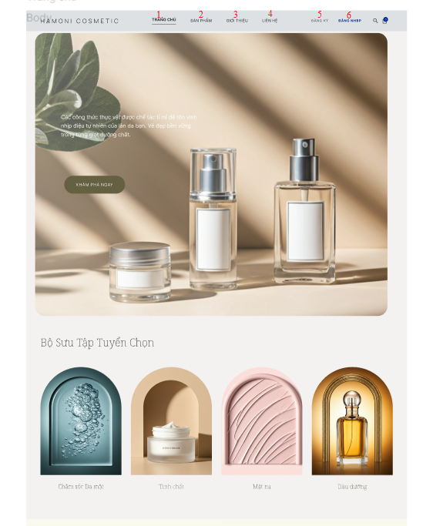
Hình 2.3. Giao diện trang Trang chủ

Đặc tả chi tiết
Màn hình |  | Trang chủ
Mô tả |  | Hệ thống hiển thị giao diện trang chủ của HAMONI COSMETIC, cho phép người dùng truy cập nhanh đến các chức năng chính và xem các sản phẩm nổi bật.
Truy cập |  | Người dùng truy cập vào hệ thống hoặc bấm logo/trang chủ trên thanh menu..
Đối tượng |  | Khách hàng
Nội dung
Mục |  | Kiểu |  | Dữ liệu |  |  | Mô tả
1 |  | Menu |  | Giá trị: “Trang chủ” |  |  | Chuyển đến giao diện trang chủ
2 |  | Menu |  | Giá trị: “Sản phẩm” |  |  | Chuyển đến giao diện sản phẩm
3 |  | Menu |  | Giá trị: “Giới thiệu” |  |  | Chuyển đến giao diện Giới thiệu
4 |  | Menu |  | Giá trị: “Liên hệ” |  |  | Chuyển đến giao diện Liên hệ
5 |  | Menu |  | Giá trị: “Đăng ký” |  |  | Chuyển đến giao diện Đăng ký
6 |  | Menu |  | Giá trị: “Đăng nhập” |  |  | Chuyển đến giao diện Đăng nhập
Hoạt động
Tên |  | Mô tả |  | Thành công |  |  | Thất bại
Chuyển trang chủ |  | Chuyển đến trang chủ khi nhấn “Trang chủ” |  | Hiển thị giao diện trang chủ |  |  | Hiển thị lỗi tải trang
Xem sản phẩm |  | Chuyển đến trang chủ khi nhấn “sản phẩm” |  | Hiển thị giao diện sản phẩm |  |  | Hiển thị lỗi tải dữ liệu
Xem giới thiệu |  | Chuyển đến trang chủ khi nhấn “giới thiệu” |  | Hiển thị giao diện giới thiệu |  |  | Hiển thị lỗi tải dữ liệu
Xem liên hệ |  | Chuyển đến trang chủ khi nhấn “Liên hệ” |  | Hiển thị giao diện liên hệ |  |  | Hiển thị lỗi tải dữ liệu
Đăng ký tài khoản |  | Chuyển đến trang chủ khi nhấn “Đăng ký” |  | Hiển thị giao diện Đăng ký |  |  | Không chuyển trang nếu lỗi hệ thống
Đăng nhập hệ thống |  | Chuyển đến trang chủ khi nhấn “Đăng nhập” |  | Hiển thị giao diện Đăng nhập |  |  | Không chuyển trang nếu lỗi hệ thống
Màn hình | Danh sách Văn Bản Đến
Mô tả | Hệ thống cho phép người dùng xem và lọc các Văn Bản Đến theo các tiêu chí như số hiệu, Loại Văn Bản và tìm kiếm theo từ khóa.
Truy cập | Người dùng bấm vào mục "Văn Bản Đến" trong menu bên trái.
Đối tượng | Admin, member
Nội dung
Mục | Kiểu |  | Dữ liệu |  |  | Mô tả
1 | Check box |  |  |  |  | Chọn tất cả các văn bản trong danh sách hiện tại
2 | Button |  |  |  |  | Xóa các văn bản đã chọn khỏi danh sách
3 | Button |  |  |  |  | Nhấn để làm mới danh sách văn bản
4 | Text box |  |  |  |  | Nhập số hiệu văn bản để lọc
5 | Dropdown |  |  |  |  | Chọn Loại Văn Bản để lọc
6 | Button |  |  |  |  | Nhấn để áp dụng bộ lọc đã chọn
7 | Text box |  |  |  |  | Nhập từ khóa để tìm kiếm văn bản theo nội dung
8 | Table |  |  |  |  | Hiển thị các Văn Bản Đến gồm các cột: Số hiệu, Nội dung, Đơn Vị Ban hành
9 | Listbox |  |  |  |  | Chứa các danh mục
10 | Button |  |  |  |  | Nhấn để đăng xuất
Hoạt động
Tên | Mô tả |  |  |  | Thành công |  |  | Thất bại
Lọc | Lọc Văn Bản Đến theo số hiệu hoặc Loại Văn Bản khi nhấn nút "Lọc" |  |  |  | Hiển thị danh sách văn bản đã lọc theo tiêu chí |  |  |  | Hiển thị thông báo nếu không tìm thấy
Tìm kiếm | Tìm kiếm Văn Bản Đến theo từ khóa trong nội dung khi nhấn nút "Tìm kiếm" |  |  |  | Hiển thị kết quả tìm kiếm |  |  | Hiển thị thông báo nếu không tìm thấy
Làm mới | Làm mới danh sách Văn Bản Đến khi nhấn nút "Làm mới" |  |  |  | Danh sách văn bản được cập nhật
Xóa | Xóa các văn bản đã chọn khỏi danh sách khi nhấn nút "Xóa" (nếu có quyền) |  |  |  | Xóa văn bản khỏi danh sách |  |  | Hiển thị thông báo lỗi nếu không có quyền
Chọn tất cả | Chọn tất cả các văn bản trên trang hiện tại khi nhấn vào ô "Chọn tất cả" |  |  |  | Tất cả các văn bản được chọn

  - Giao diện Xem chi tiết sản phẩm

Bảng mẫu
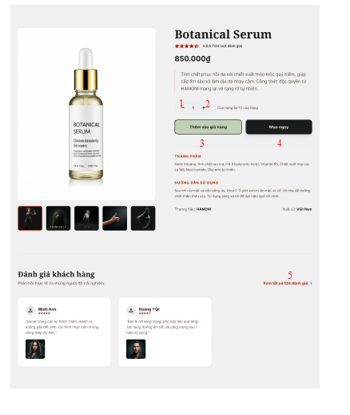
Hình 2.4. Giao diện trang Xem chi tiết sản phẩm

Đặc tả chi tiết
Màn hình | Chi tiết sản phẩm
Mô tả | Hệ thống hiển thị thông tin chi tiết sản phẩm để người dùng xem và thực hiện mua hàng
Truy cập | Người dùng nhấn vào sản phẩm từ danh sách sản phẩm.
Đối tượng | Khách hàng, nhân viên
Nội dung
Mục | Kiểu | Dữ liệu |  | Mô tả
1 | Button | Giá trị: “-” |  | Giảm số lượng sản phẩm
2 | Button | Giá trị: “+” |  | Tăng số lượng sản phẩm
3 | Button | Giá trị: “Thêm vào giỏ hàng” |  | Thêm sản phẩm vào giỏ hàng
4 | Button | Giá trị: “Mua ngay” |  | Tiến hành mua sản phẩm ngay
5 | Hyperlink | Giá trị: “Xem tất cả đánh giá” |  | Hiển thị toàn bộ đánh giá sản phẩm
Hoạt động
Tên | Mô tả | Thành công | Thất bại
Giảm số lượng | Giảm số lượng sản phẩm khi nhấn nút “-” | Số lượng giảm thành công | Không giảm nếu số lượng nhỏ hơn 1
Tăng số lượng | Tăng số lượng sản phẩm khi nhấn nút “+” | Số lượng tăng thành công | Hiển thị lỗi nếu vượt quá tồn kho
Thêm vào giỏ hàng | Thêm sản phẩm vào giỏ khi nhấn “Thêm vào giỏ hàng” | Hiển thị thông báo “Thêm vào giỏ hàng thành công” | Hiển thị lỗi nếu sản phẩm hết hàng
Mua ngay | Chuyển đến trang thanh toán khi nhấn “Mua ngay” | Hiển thị giao diện thanh toán | Hiển thị lỗi nếu sản phẩm không khả dụng
Xem đánh giá | Hiển thị danh sách đánh giá của khách hàng | Hiển thị đầy đủ đánh giá | Hiển thị thông báo “Không có đánh giá”

  - Giao diện Thêm sản phẩm vào giỏ hàng
    - Bảng mẫu
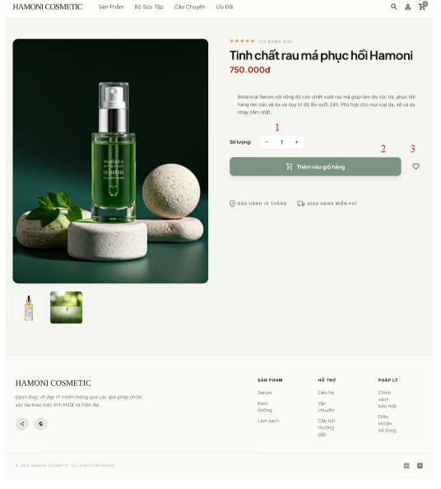
Hình 2.5. Giao diện trang Thêm sản phẩm vào giỏ hàng

Đặc tả chi tiết
Màn hình | Thêm sản phẩm vào giỏ hàng
Mô tả | Hệ thống hiển thị thông tin chi tiết sản phẩm để người dùng xem và thực hiện thêm vào giỏ hàng.
Truy cập | Người dùng nhấn vào sản phẩm từ danh sách sản phẩm để thêm sản phẩm vào giỏ hàng.
Đối tượng | Khách hàng
Nội dung
Mục |  | Kiểu | Dữ liệu | Mô tả
1 |  | Number box | Mặc định: 1  Yêu cầu: ≥ 1 | Nơi tăng hoặc giảm số lượng sản phẩm
2 |  | Button | Giá trị: “Thêm vào giỏ hàng” | Thêm sản phẩm vào giỏ hàng
3 |  | Icon button | Biểu tượng: “Tim” | Thêm sản phẩm vào danh sách yêu thích
Hoạt động
Tên |  | Mô tả | Thành công | Thất bại
Thay đổi số lượng |  | Tăng hoặc giảm số lượng sản phẩm | Số lượng được cập nhật thành công | Số lượng được cập nhật thành công
Thêm vào giỏ hàng |  | Thêm sản phẩm vào giỏ khi nhấn “Thêm vào giỏ hàng” | Thêm sản phẩm vào giỏ khi nhấn “Thêm vào giỏ hàng” | Thêm sản phẩm vào giỏ khi nhấn “Thêm vào giỏ hàng”
Thêm vào yêu thích |  | Thêm sản phẩm vào danh sách yêu thích khi nhấn biểu tượng tim | Thêm sản phẩm vào danh sách yêu thích khi nhấn biểu tượng tim | Thêm sản phẩm vào danh sách yêu thích khi nhấn biểu tượng tim

  - Giao diện Giỏ hàng
    - Bảng mẫu
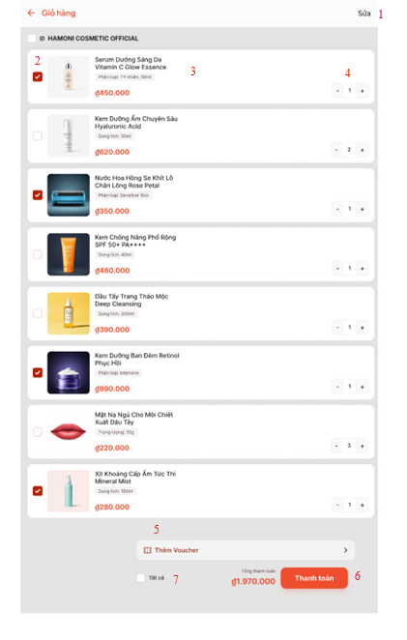
Hình 2.6. Giao diện trang Giỏ hàng

Đặc tả chi tiết
Màn hình |  | Giỏ hàng
Mô tả |  | Hệ thống hiển thị danh sách sản phẩm đã thêm vào giỏ hàng để người dùng quản lý và thực hiện thanh toán.
Truy cập |  | Người dùng nhấn vào biểu tượng giỏ hàng trên hệ thống.
Đối tượng |  | Khách hàng
Nội dung
Mục |  |  | Kiểu |  | Dữ liệu |  | Mô tả
1 |  |  | Button |  | Giá trị: “Sửa” |  | Chỉnh sửa sản phẩm trong giỏ hàng
2 |  |  | Checkbox |  | Checked / Unchecked |  | Chọn sản phẩm cần thanh toán
3 |  |  | Field |  | Tên sản phẩm, giá sản phẩm |  | Hiển thị thông tin sản phẩm trong giỏ
4 |  |  | Number box |  | Mặc định: 1  Yêu cầu: ≥ 1 |  | Tăng hoặc giảm số lượng sản phẩm
5 |  |  | Button |  | Giá trị: “Thêm Voucher” |  | Thêm mã giảm giá cho đơn hàng
6 |  |  | Button |  | Giá trị: “Thanh toán” |  | Chuyển sang màn hình thanh toán
7 |  |  | Checkbox |  | Checked / Unchecked |  | Chọn tất cả sản phẩm trong giỏ hàng
Hoạt động
Tên |  |  | Mô tả |  | Thành công |  | Thất bại
Chọn sản phẩm |  |  | Chọn sản phẩm |  | Chọn sản phẩm |  | Chọn sản phẩm
Thay đổi số lượng |  |  | Thay đổi số lượng |  | Thay đổi số lượng |  | Thay đổi số lượng
Chỉnh sửa giỏ hàng |  |  | Chỉnh sửa giỏ hàng |  | Chỉnh sửa giỏ hàng |  | Chỉnh sửa giỏ hàng
Thêm voucher |  |  | Thêm voucher |  | Thêm voucher |  | Thêm voucher
Thanh toán |  |  | Thanh toán |  | Thanh toán |  | Thanh toán
Chọn tất cả sản phẩm |  |  | Chọn tất cả sản phẩm |  | Chọn tất cả sản phẩm |  | Chọn tất cả sản phẩm
Màn hình | Danh sách Loại Văn Bản
Mô tả | Hiển thị danh sách các Loại Văn Bản với các thông tin như tên Loại Văn Bản, mô tả, trạng thái hiển thị và các tùy chọn quản lý (sửa, xóa). Cho phép người dùng thêm, chỉnh sửa hoặc xóa Loại Văn Bản, cũng như tìm kiếm nhanh Loại Văn Bản theo tên.
Truy cập | Người dùng chọn "Quản lý" > "Loại Văn Bản" trong menu bên trái để mở giao diện này.
Đối tượng | member, admin
Nội dung
Mục | Kiểu |  |  | Dữ liệu |  | Mô tả
1 | Button |  |  |  |  | Mở giao diện thêm Loại Văn Bản mới
2 | Table |  |  |  |  | Hiển thị tên, mô tả, trạng thái hiện tại của Loại Văn Bản
3 | Button |  |  |  |  | Mở giao diện chỉnh sửa thông tin Loại Văn Bản
4 | Button |  |  |  |  | Xóa Loại Văn Bản đã chọn
5 | Text box |  |  |  |  | Nhập từ khóa để tìm kiếm Loại Văn Bản
Hoạt động
Tên | Mô tả |  |  |  |  | Thành công |  | Thất bại
Hiển thị danh sách Loại Văn Bản | Hiển thị danh sách các Loại Văn Bản |  |  |  |  | Danh sách Loại Văn Bản được hiển thị |  | Không hiển thị được danh sách
Nhập từ khóa tìm kiếm | Nhập từ khóa vào ô tìm kiếm để tìm Loại Văn Bản |  |  |  |  | Hiển thị kết quả tìm kiếm |  | Không hiển thị kết quả hoặc lỗi tìm kiếm
Thêm Loại Văn Bản mới | Nhấn nút "Thêm" để mở giao diện thêm mới |  |  |  |  | Chuyển sang giao diện thêm mới |  | Không thể chuyển giao diện
Chỉnh sửa Loại Văn Bản | Nhấn nút "Sửa" để mở giao diện chỉnh sửa Loại Văn Bản |  |  |  |  | Chuyển sang giao diện chỉnh sửa |  | Không thể chuyển giao diện
Xóa Loại Văn Bản | Nhấn nút "Xóa" để xóa Loại Văn Bản đã chọn |  |  |  |  | Loại Văn Bản bị xóa khỏi danh sách |  | Loại Văn Bản không được xóa, hiển thị thông báo lỗi

  - Giao diện Mua hàng

Bảng mẫu
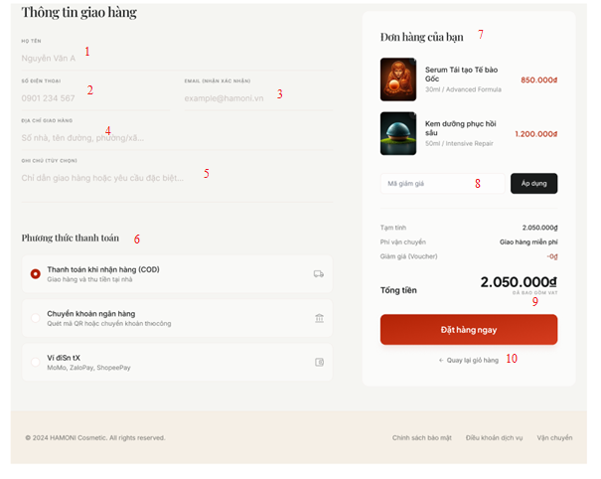
Hình 2.7. Giao diện trang Mua hàng

Đặc tả chi tiết
Màn hình | Mua hàng
Mô tả | Hệ thống hiển thị thông tin giao hàng, phương thức thanh toán và đơn hàng để người dùng xác nhận đặt hàng.
Truy cập | Người dùng nhấn nút “Đặt ngay” từ giỏ hàng.
Đối tượng | Khách hàng
Nội dung
Mục | Kiểu | Dữ liệu |  | Mô tả
1 | Textbox |  |  | Nhập tên Loại Văn Bản
2 | Textbox |  |  | Nhập mô tả chi tiết về Loại Văn Bản
3 | Text box |  |  | Lưu thông tin Loại Văn Bản mới vào hệ thống
4 | Text area |  |  | Quay lại giao diện "Danh Sách Loại Văn Bản"
5
6 | Radio button |  | Thành công |  | Thất bại
7 | Field |  | Tên Loại Văn Bản được nhập |  | Trống hoặc không hợp lệ
8 | Text box |  | Mô tả được nhập đầy đủ |  | Trống hoặc không hợp lệ
9 | Button |  | Loại Văn Bản được lưu và hiển thị trong danh sách |  | Không lưu được hoặc hiển thị lỗi
10 | Link button |  | Quay lại danh sách Loại Văn Bản |  | Không thể quay lại

  - Giao diện Thanh toán

Bảng mẫu
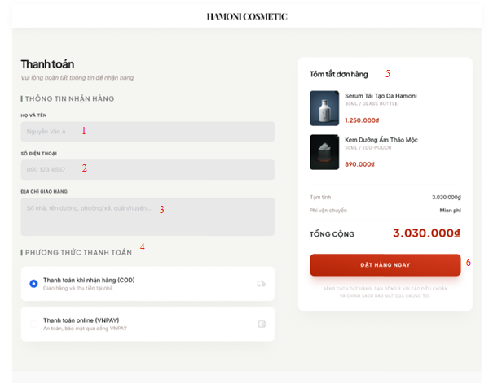
Hình 2.8. Giao diện trang thanh toán

Đặc tả chi tiết
Màn hình |  | Thanh toán
Mô tả |  | Hệ thống hiển thị thông tin nhận hàng, phương thức thanh toán và tóm tắt đơn hàng để người dùng xác nhận đặt hàng.
Truy cập |  | Người dùng nhấn nút “Thanh toán” từ giỏ hàng.
Đối tượng |  | Khách hàng
Nội dung
Mục |  | Kiểu |  | Dữ liệu |  |  | Mô tả
1 |  | Textbox |  | Mặc định: rỗng  Yêu cầu: có |  |  | Nhập họ và tên người nhận
2 |  | Textbox |  | Mặc định: rỗng  Yêu cầu: có |  |  | Nhập số điện thoại nhận hàng
3 |  | Text area |  | Mặc định: rỗng  Yêu cầu: có |  |  | Nhập địa chỉ giao hàng
4 |  | Radio button |  | Mặt định: COD |  |  | Chọn phương thức thanh toán
5 |  | Field |  |  |  |  | Hiển thị thông tin đơn hàng
6 |  | Button |  |  |  |  | Xác nhận đặt hàng
Hoạt động
Tên |  | Mô tả |  | Thành công |  |  |  | Thất bại
Nhập thông tin nhận hàng |  | Người dùng nhập thông tin giao hàng |  | Thông tin được lưu thành công |  |  | Hiển thị lỗi nếu bỏ trống dữ liệu bắt buộc
Chọn phương thức thanh toán |  | Người dùng chọn hình thức thanh toán |  | Hệ thống ghi nhận phương thức thanh toán |  |  | Hiển thị lỗi nếu chưa chọn phương thức
Hiển thị đơn hàng |  | Hệ thống hiển thị sản phẩm đã chọn |  | Hiển thị đúng tên, giá và tổng tiền |  |  | Hiển thị lỗi nếu tải dữ liệu thất bại
Xác nhận đặt hàng |  | Người dùng nhấn “Đặt hàng ngay” |  | Đơn hàng được tạo thành công |  |  | Hiển thị lỗi nếu đặt hàng thất bại
Màn hình | Cập nhật Loại Văn Bản
Mô tả | Giao diện cho phép người dùng sửa thông tin Loại Văn Bản trong hệ thống, bao gồm tên, mô tả chi tiết và trạng thái của Loại Văn Bản.
Truy cập | Người dùng chọn "Quản lý" > "Loại Văn Bản" > "Sửa" để mở giao diện này.
Đối tượng | Admin, member
Nội dung
Mục | Kiểu |  | Dữ liệu |  |  | Mô tả
1 | Textbox |  |  |  |  | Nhập tên Loại Văn Bản
2 | Textbox |  |  |  |  | Nhập mô tả chi tiết về Loại Văn Bản
3 | Radio button |  |  |  |  | Hiển thị hoặc ẩn Loại Văn Bản
4 | Button |  |  |  |  | Lưu thông tin Loại Văn Bản vào hệ thống
5 | Button |  |  |  |  | Quay lại giao diện “Danh Sách Loại Văn Bản”
Hoạt động
Tên | Mô tả |  |  |  | Thành công |  | Thất bại
Nhập tên Loại Văn Bản | Nhập tên vào ô "Tên Loại Văn Bản" |  |  |  | Tên Loại Văn Bản được nhập |  | Trống hoặc không hợp lệ
Nhập mô tả | Nhập mô tả vào ô "Mô tả" |  |  |  | Mô tả được nhập đầy đủ |  | Trống hoặc không hợp lệ
Lưu Loại Văn Bản mới | Nhấn nút "Thêm" để lưu Loại Văn Bản |  |  |  | Loại Văn Bản được lưu và hiển thị trong danh sách |  | Không lưu được hoặc hiển thị lỗi
Quay lại danh sách | Nhấn nút "Quay lại" để trở về giao diện trước đó |  |  |  | Quay lại danh sách Loại Văn Bản |  | Không thể quay lại
Hiển thị hoặc ẩn Loại Văn Bản | Chọn hiển thị hoặc ẩn Loại Văn Bản

  - Giao diện Xem chi tiết đơn hàng

Bảng mẫu
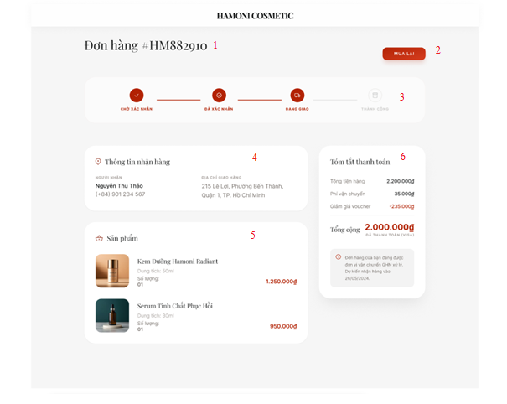
Hình 2.9. Giao diện trang xem chi tiết đơn hàng

Đặc tả chi tiết
Màn hình | Xem chi tiết đơn hàng
Mô tả | Hệ thống hiển thị thông tin chi tiết đơn hàng, trạng thái giao hàng, thông tin nhận hàng và sản phẩm đã đặt.
Truy cập | Người dùng nhấn vào đơn hàng trong lịch sử mua hàng.
Đối tượng | Khách hàng, nhân viên
Nội dung
Mục | Kiểu | Dữ liệu |  | Mô tả
1 | Field |  |  | Nhấn nút “Thêm” để thêm Nơi Nhận mới
2 | Button |  |  | Nhập từ khóa để tìm kiếm
3 | Step bar |  |  | Hiển thị danh sách Nơi Nhận
4 | Field |  |  | Nhấn nút “Sửa” để sửa thông tin Nơi Nhận
5 | Field |  |  | Nhấn nút “Xóa” để xóa Nơi Nhận
6
Hoạt động |  |  | Thành công |  | Thất bại
Tên | Mô tả |  | Danh sách được hiển thị đầy đủ |  | Không hiển thị hoặc thiếu dữ liệu
Hiển thị chi tiết đơn hàng | Hệ thống hiển thị thông tin đơn hàng |  | Danh sách lọc theo từ khóa được hiển thị |  | Không tìm thấy kết quả phù hợp
Hiển thị trạng thái đơn hàng | Hệ thống cập nhật trạng thái giao hàng |  | Giao diện sửa hiện ra với thông tin chi tiết |  | Không thể truy cập giao diện sửa
Hiển thị sản phẩm đã đặt | Hệ thống hiển thị danh sách sản phẩm |  | Nơi Nhận được xóa khỏi danh sách |  | Không thể xóa hoặc xuất hiện thông báo lỗi
Xem thông tin nhận hàng | Hệ thống hiển thị thông tin giao hàng |  | Giao diện thêm Nơi Nhận hiện ra |  | Không thể mở giao diện thêm mới

  - Giao diện Xem lịch sử đơn hàng

Bảng mẫu

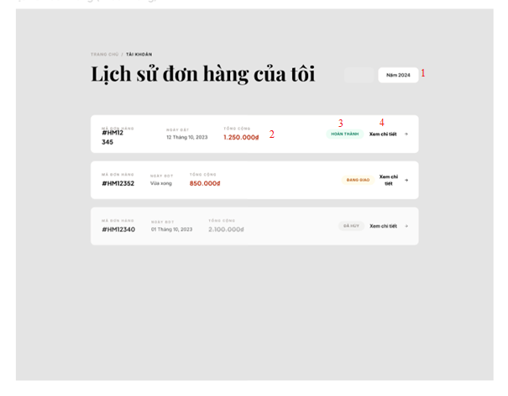
Hình 2.10. Giao diện trang lịch sử đơn hàng

Đặc tả chi tiết
Màn hình |  | Lịch sử đơn hàng
Mô tả |  | Hệ thống hiển thị danh sách các đơn hàng đã đặt của người dùng và cho phép xem chi tiết đơn hàng.
Truy cập |  | Người dùng truy cập mục “Lịch sử đơn hàng” trong tài khoản cá nhân.
Đối tượng |  | Khách hàng, nhân viên
Nội dung
Mục |  | Kiểu |  | Dữ liệu |  |  |  | Mô tả
1 |  | Dropdown |  | Mặc định: Năm hiện tại |  |  |  | Lọc đơn hàng theo năm
2 |  | Field |  | Mã đơn hàng, ngày đặt, tổng tiền |  |  |  | Hiển thị thông tin đơn hàng
3 |  | Status |  | Hoàn thành / Đang giao / Đã hủy |  |  |  | Hiển thị trạng thái đơn hàng
4 |  | Link button |  | Giá trị: “Xem chi tiết” |  |  |  | Chuyển sang màn hình chi tiết đơn hàng
Hoạt động
Tên |  | Mô tả |  | Thành công |  |  |  | Thất bại
Hiển thị danh sách đơn hàng |  | Hệ thống hiển thị các đơn hàng đã đặt |  | Hiển thị đúng danh sách đơn hàng |  |  |  | Hiển thị lỗi nếu tải dữ liệu thất bại
Lọc đơn hàng theo năm |  | Người dùng chọn năm cần xem |  | Danh sách đơn hàng được cập nhật đúng |  |  |  | Hiển thị lỗi lọc dữ liệu
Hiển thị trạng thái đơn hàng |  | Hệ thống hiển thị trạng thái từng đơn hàng |  | Hiển thị đúng trạng thái đơn hàng |  |  |  | Hiển thị sai trạng thái
Xem chi tiết đơn hàng |  | Người dùng nhấn “Xem chi tiết” |  | Chuyển sang màn hình chi tiết đơn hàng |  |  |  | Hiển thị lỗi chuyển trang
Màn hình | Thêm Nơi Nhận
Mô tả | Giao diện cho phép người dùng thêm mới thông tin Nơi Nhận văn bản, bao gồm Loại Văn Bản, nơi Ban hành, và thông tin Nơi Nhận.
Truy cập | Người dùng chọn "Quản lý" > "Nhận theo Loại Văn Bản" và nhấn nút "Thêm" để mở giao diện này.
Đối tượng | Admin, member
Nội dung
Mục | Kiểu |  | Dữ liệu |  |  | Mô tả
1 | Dropdown |  |  |  |  | Chọn Loại Văn Bản muốn thêm Nơi Nhận.
2 | Dropdown |  |  |  |  | Chọn nơi Ban hành của văn bản
3 | Tag input |  |  |  |  | Nhập thông về Nơi Nhận cho Loại Văn Bản đã chọn
4 | Button |  |  |  |  | Nhấn nút “Lưu” để lưu thông tin Nơi Nhận vào hệ thống
5 | Button |  |  |  |  | Quay lại màn hình trước
Hoạt động
Tên | Mô tả |  |  |  | Thành công |  | Thất bại
Chọn Loại Văn Bản | Chọn Loại Văn Bản cần thêm Nơi Nhận từ dropdown. |  |  |  | Hiển thị các Loại Văn Bản trong danh sách |  | Danh sách trống
Chọn Nơi Ban Hành | Chọn nơi Ban hành văn bản từ dropdown. |  |  |  | Hiển thị các Đơn Vị Ban hành trong danh sách |  | Danh sách trống
Nhập Nơi Nhận | Nhập thông tin Nơi Nhận theo Loại Văn Bản. |  |  |  | Cho phép nhập liệu và lưu thông tin |  | Không cho phép nhập liệu
Lưu Nơi Nhận | Nhấn "Thêm" để lưu thông tin Nơi Nhận mới. |  |  |  | Lưu thành công và hiển thị trong danh sách Nơi Nhận |  | Thông báo lỗi hoặc không lưu được
Quay lại | Nhấn "Quay lại" để trở về màn hình trước. |  |  |  | Trở về màn hình trước mà không lưu thay đổi |  | Không thể quay lại hoặc xuất hiện lỗi

  - Giao diện Đánh giá sản phẩm

Bảng mẫu
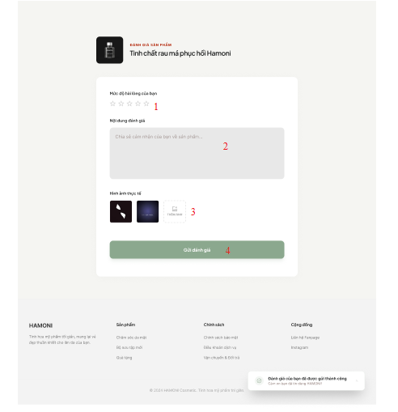
Hình 2.11. Giao diện trang đánh giá sản phẩm

Đặc tả chi tiết
Màn hình | Đánh giá
Mô tả | Hệ thống cho phép người dùng đánh giá sản phẩm đã mua bằng số sao, nội dung nhận xét và hình ảnh thực tế nhằm chia sẻ trải nghiệm sử dụng sản phẩm. Đánh giá sau khi gửi sẽ được lưu vào hệ thống và hiển thị tại phần đánh giá của sản phẩm.
Truy cập | Người dùng truy cập từ lịch sử đơn hàng, chi tiết đơn hàng hoặc nút “Đánh giá sản phẩm” sau khi nhận hàng thành công.
Đối tượng | Khách hàng
Nội dung
Mục | Kiểu | Dữ liệu |  | Mô tả
1 | Rating |  |  | Chọn Loại Văn Bản muốn cập nhật.
2 | Text area |  |  | Chọn nơi Ban hành của văn bản.
3 | Upload image |  |  | Hiển thị danh sách các Nơi Nhận đã chọn, cho phép chỉnh sửa.
4 | Button |  |  | Chọn trạng thái hiển thị của Nơi Nhận văn bản (Hiển thị/Ẩn).
Hoạt động |  |  |  | Lưu thay đổi thông tin Nơi Nhận vào hệ thống.
Tên | Mô tả |  |  | Quay lại màn hình trước
Chọn số sao đánh giá
Nhập nội dung đánh giá | Người dùng nhập nhận xét về sản phẩm |  | Thành công |  | Thất bại
Tải ảnh thực tế | Người dùng tải ảnh sản phẩm đã sử dụng |  | Hiển thị các Loại Văn Bản trong danh sách |  | Danh sách trống
Gửi đánh giá | Người dùng nhấn nút “Gửi đánh giá” |  | Hiển thị các Đơn Vị Ban hành trong danh sách |  | Danh sách trống
Hiển thị thông báo đánh giá | Hệ thống hiển thị thông báo sau khi gửi đánh giá |  | Cho phép thay đổi và cập nhật Nơi Nhận |  | Không thể thêm/xóa Nơi Nhận
Kiểm tra quyền đánh giá | Kiểm tra quyền đánh giá |  | Cập nhật trạng thái hiển thị thành công |  | Không thể cập nhật trạng thái
Màn hình | Đánh giá |  | Lưu thành công và hiển thị thông báo xác nhận |  | Thông báo lỗi hoặc không lưu được
Mô tả | Hệ thống cho phép người dùng đánh giá sản phẩm đã mua bằng số sao, nội dung nhận xét và hình ảnh thực tế nhằm chia sẻ trải nghiệm sử dụng sản phẩm. Đánh giá sau khi gửi sẽ được lưu vào hệ thống và hiển thị tại phần đánh giá của sản phẩm. |  | Trở về màn hình trước mà không lưu thay đổi |  | Không thể quay lại hoặc xuất hiện lỗi
  - Giao diện Danh sách khách hàng

Bảng mẫu
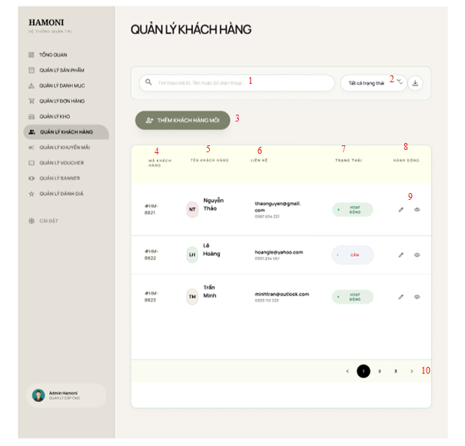
Hình 2.12. Giao diện trang danh sách khách hàng

Đặc tả chi tiết
Màn hình | Danh sách khách hàng
Mô tả | Hệ thống cho phép quản trị viên quản lý danh sách khách hàng, tìm kiếm, lọc trạng thái, thêm mới và theo dõi thông tin khách hàng trong hệ thống.
Truy cập | Quản trị viên truy cập menu “Quản lý khách hàng” từ trang quản trị hệ thống.
Đối tượng | Admin, nhân viên
Nội dung
Mục | Kiểu | Dữ liệu |  | Mô tả
1 | Search box |  |  | Nhấm nút “Thêm” để Chức Vụ mới
2 | Dropdown |  |  | Nơi nhập từ khóa để tìm kiếm
3 | Button |  |  | Hiển thị danh sách Chức Vụ
4 | Field |  |  | Nhấn nút “Sửa” để sửa thông tin Chức Vụ
5 | Field |  |  | Nhấn nút “Xóa” để xóa Chức Vụ
6
7 | Status |  | Thành công |  | Thất bại
8 | Field |  | Chuyển đến giao diện thêm Chức Vụ |  | Không thể chuyển đến giao diện mới
9 | Icon button |  | Chuyển đến giao diện sửa Chức Vụ |  | Không thể chuyển đến giao diện mới
10 | Pagination |  | Xóa thành công và cập nhật danh sách |  | Thông báo lỗi hoặc không xóa được
Hoạt động |  |  | Hiển thị các kết quả phù hợp |  | Không tìm thấy kết quả
  - Giao diện Danh sách danh mục sản phẩm

Bảng mẫu
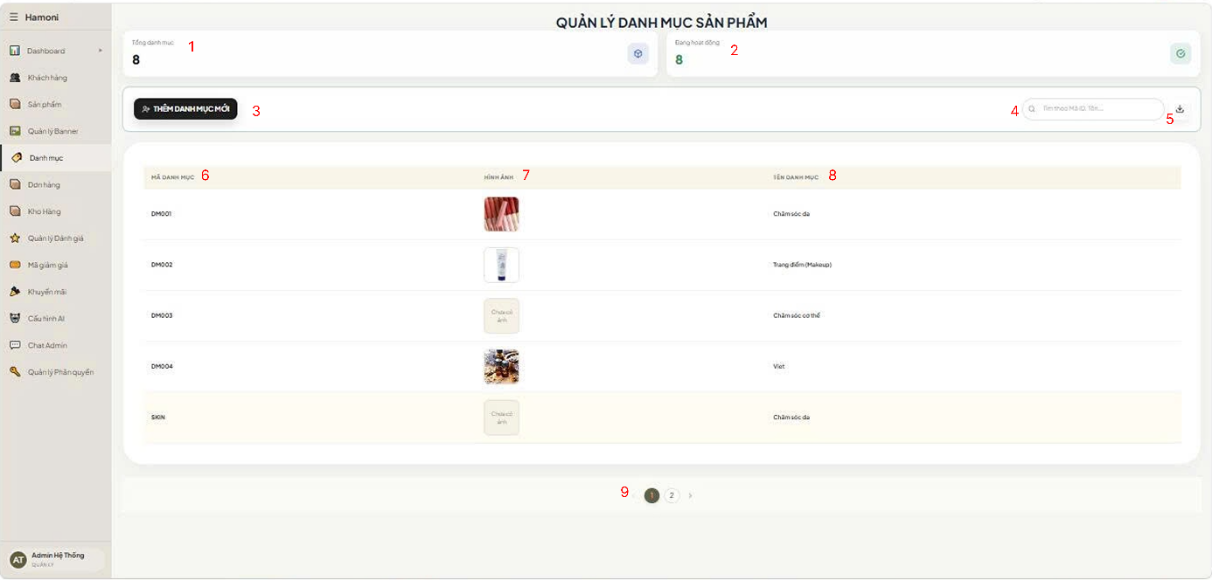Hình 2.13. Giao diện trang Danh sách danh mục sản phẩm

Đặc tả chi tiết
Màn hình | Quản lý danh mục sản phẩm
Mô tả | Giao diện cho phép quản trị viên xem danh sách, tìm kiếm, xuất dữ liệu và điều hướng để thêm mới các danh mục sản phẩm trong hệ thống Hamoni.
Truy cập | Người dùng chọn mục Sản phẩm -> bấm vào menu Danh mục ở thanh điều hướng bên trái (Sidebar)..
Đối tượng | Quản trị viên (Admin) hoặc nhân viên có quyền quản lý danh mục sản phẩm trên hệ thống.
Nội dung
Mục | Kiểu | Dữ liệu |  | Mô tả
1 | Thống kê / Label | Int |  | Hiển thị tổng số lượng danh mục sản phẩm hiện có trong hệ thống (Ví dụ: 8).
2 | Thống kê / Label | Int |  | Hiển thị số lượng danh mục đang ở trạng thái hoạt động.
3 | Button | Action |  | Nút "+ THÊM DANH MỤC MỚI", nhấn vào để mở form/giao diện tạo mới danh mục.
4 | Text Box | string |  | Thanh tìm kiếm. Cho phép người dùng nhập từ khóa (Mã ID, Tên danh mục...) để lọc dữ liệu.
5 | Button (Icon) | Action |  | Nút tải xuống/xuất dữ liệu. Cho phép xuất danh sách danh mục hiện tại ra file (VD: Excel, CSV).
6 | Data Column / Text | string |  | Cột MÃ DANH MỤC: Hiển thị mã định danh duy nhất của từng danh mục (VD: DM001).
7 | Data Column / Image | image file |  | Cột HÌNH ẢNH: Hiển thị hình ảnh đại diện (thumbnail) của danh mục tương ứng.
8 | Data Column / Text | string |  | Cột TÊN DANH MỤC: Hiển thị tên của danh mục (VD: Chăm sóc da, Trang điểm...).
9 | Pagination | Int |  | Điều hướng phân trang. Cho phép người dùng chuyển đổi qua lại giữa các trang danh sách nếu dữ liệu quá dài.
Hoạt động
Tên | Mô tả |  | Thành công |  | Thất bại
Tìm kiếm danh mục | Người dùng nhập từ khóa vào ô tìm kiếm (số 4). |  | Bảng dữ liệu tự động cập nhật và hiển thị các danh mục có Mã/Tên khớp với từ khóa. |  | Hiển thị thông báo "Không tìm thấy dữ liệu" hoặc bảng trống nếu không có kết quả khớp.
Thêm danh mục mới | Người dùng click vào nút "+ THÊM DANH MỤC MỚI" (số 3). |  | Hệ thống chuyển hướng sang giao diện hoặc hiển thị popup để nhập thông tin danh mục mới. |  | Cảnh báo lỗi hoặc từ chối truy cập nếu người dùng không được cấp quyền.
Xuất dữ liệu | Người dùng click vào icon tải xuống (số 5). |  | Trình duyệt tải xuống thành công file danh sách danh mục (Excel/CSV). |  | Hiển thị thông báo lỗi xuất file (do lỗi server hoặc không có dữ liệu để xuất).
Chuyển trang | Người dùng click vào các số trang hoặc nút mũi tên ở mục phân trang (số 9). |  | Bảng dữ liệu load lại và hiển thị danh sách các danh mục ở trang tương ứng. |  | Hệ thống không chuyển trang nếu bị mất kết nối mạng (hiển thị thông báo lỗi kết nối).
  - Giao diện Thêm danh mục sản phẩm

Bảng mẫu
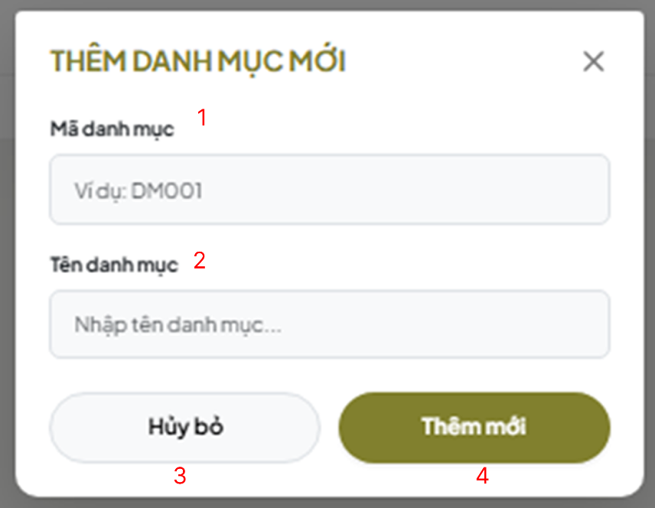
Hình 2.14. Giao diện trang thêm mới sản phẩm

Đặc tả chi tiết
Màn hình | Popup Thêm danh mục mới
Mô tả | Giao diện dạng cửa sổ nổi (popup) cho phép người dùng điền thông tin để tạo mới một danh mục sản phẩm vào hệ thống Hamoni.
Truy cập | Người dùng bấm vào nút "+ THÊM DANH MỤC MỚI" tại màn hình Quản lý danh mục sản phẩm.
Đối tượng | Quản trị viên hoặc người dùng có quyền thêm mới dữ liệu.
Nội dung
Mục | Kiểu | Dữ liệu |  | Mô tả
1 | Text box | string |  | Mã danh mục: Cho phép người dùng nhập mã định danh cho danh mục mới (VD: DM001). Đây thường là trường bắt buộc và không được trùng lặp.
2 | Text box | string |  | Tên danh mục: Cho phép người dùng nhập tên của danh mục sản phẩm mới (VD: Chăm sóc da mặt).
3 | Button | Action |  | Nút Hủy bỏ: Hủy thao tác hiện tại và đóng cửa sổ popup.
4 | Button | Action |  | Nút Thêm mới: Xác nhận lưu thông tin vừa nhập vào cơ sở dữ liệu để tạo danh mục.
Hoạt động
Tên | Mô tả |  | Thành công |  | Thất bại
Nhập liệu thông tin | Người dùng nhập nội dung vào các ô số 1, 2. |  | Ghi nhận dữ liệu văn bản hiển thị trên ô nhập liệu. |  | Hiển thị cảnh báo nếu để trống các trường bắt buộc.
Xác nhận thêm mới | Nhấn nút "Thêm mới" (số 4). |  | Hệ thống lưu dữ liệu thành công, đóng popup, hiển thị thông báo "Thêm thành công" và tải lại danh sách danh mục. |  | Thông báo lỗi nếu Mã danh mục đã tồn tại trong hệ thống hoặc mất kết nối mạng.
Hủy thao tác | Nhấn nút "Hủy bỏ" (số 3) hoặc biểu tượng X. |  | Popup đóng lại, không có dữ liệu nào được lưu trữ vào hệ thống. |  | (Không có)
  - Giao diện Cập nhật danh mục sản phẩm

Bảng mẫu
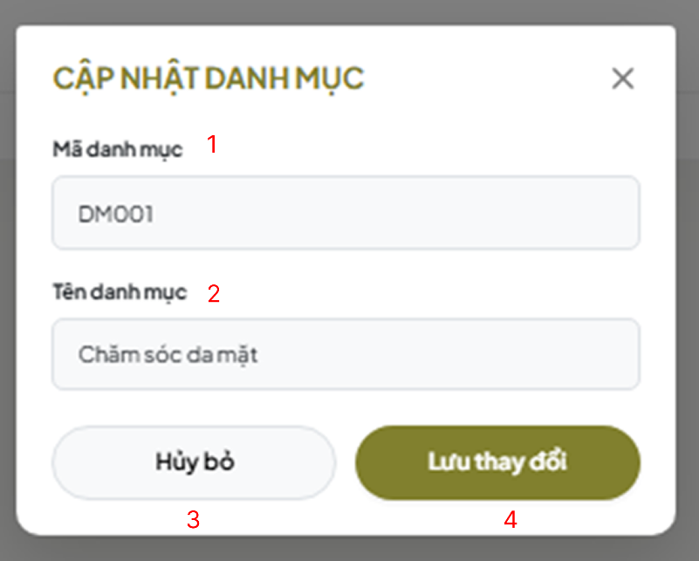
Hình 2.15. Giao diện trang cập nhật danh mục sản phẩm

Đặc tả chi tiết
Màn hình | Popup Cập nhật danh mục
Mô tả | Giao diện dạng cửa sổ nổi cho phép người dùng chỉnh sửa thông tin của một danh mục sản phẩm đã tồn tại trên hệ thống.
Truy cập | Người dùng bấm vào hành động "Chỉnh sửa" (thường là icon cây bút) trên một dòng danh mục cụ thể tại màn hình Quản lý danh mục.
Đối tượng | Quản trị viên hoặc người dùng có quyền chỉnh sửa dữ liệu.
Nội dung
Mục | Kiểu | Dữ liệu |  | Mô tả
1 | Text Box (Read-only) | string |  | Mã danh mục: Hiển thị mã của danh mục đang được chọn (VD: DM001). Trường này thường bị khóa (chỉ đọc) để đảm bảo tính toàn vẹn dữ liệu hệ thống.
2 | Text box | string |  | Tên danh mục: Hiển thị tên hiện tại của danh mục và cho phép người dùng xóa/sửa lại tên mới.
3 | Button | Action |  | Nút Hủy bỏ: Hủy các thay đổi vừa nhập và đóng cửa sổ popup.
4 | Button | Action |  | Nút Lưu thay đổi: Xác nhận cập nhật thông tin mới vào cơ sở dữ liệu.
Hoạt động
Tên | Mô tả |  | Thành công |  | Thất bại
Chỉnh sửa thông tin | Người dùng thay đổi nội dung ở ô Tên danh mục (số 2). |  | Dữ liệu mới được ghi nhận trên giao diện. Không thể sửa ô số 1. |  | Hiển thị cảnh báo màu đỏ nếu xóa rỗng tên danh mục.
Lưu cập nhật | Nhấn nút "Lưu thay đổi" (số 4). |  | Hệ thống cập nhật database, đóng popup, hiển thị thông báo "Cập nhật thành công" và làm mới dữ liệu trên bảng. |  | Thông báo lỗi nếu dữ liệu không hợp lệ hoặc lỗi kết nối máy chủ.
Hủy thao tác | Nhấn nút "Hủy bỏ" (số 3) hoặc biểu tượng X. |  | Popup đóng lại, thông tin danh mục giữ nguyên trạng thái cũ. |  | (Không có)
  - Giao diện Quản lý sản phẩm

Bảng mẫu
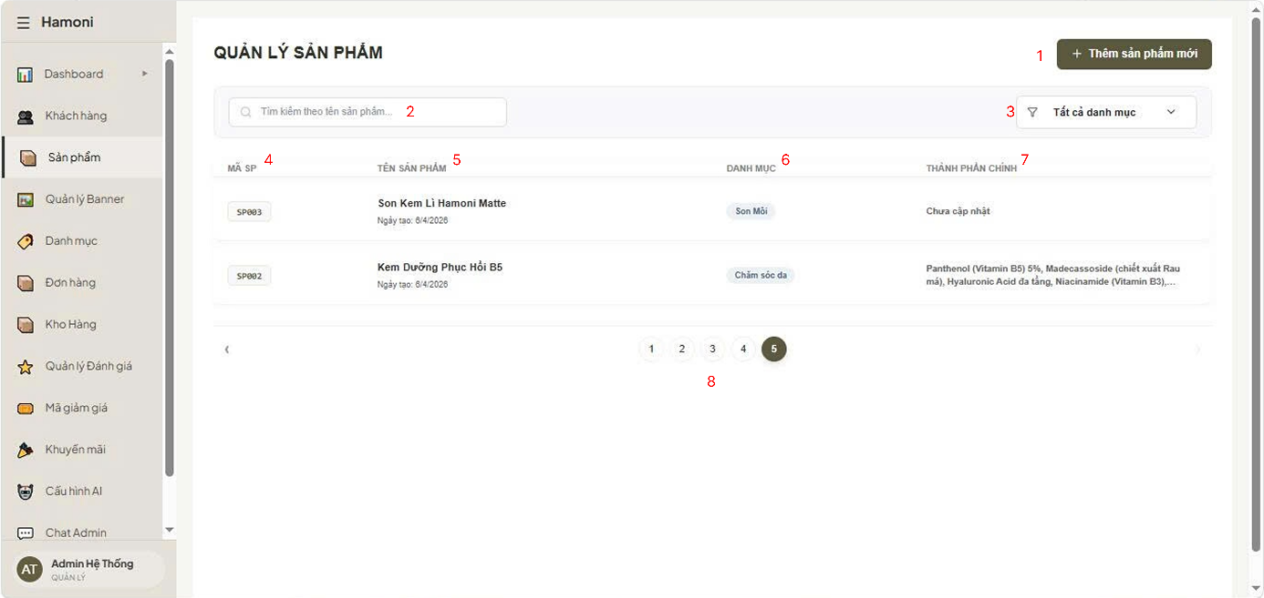
Hình 2.16. Giao diện trang Quản lý sản phẩm

Đặc tả chi tiết
Màn hình | Quản lý sản phẩm
Mô tả | Giao diện tổng quan cho phép người dùng xem danh sách toàn bộ sản phẩm hiện có, thực hiện tìm kiếm, lọc theo danh mục và điều hướng để thêm sản phẩm mới.
Truy cập | Người dùng bấm vào mục Sản phẩm ở thanh điều hướng bên trái (Sidebar).
Đối tượng | Quản trị viên hoặc nhân viên có quyền quản lý kho/sản phẩm trên hệ thống.
Thành phần | Nội dung mô tả
Nội dung
Mục | Kiểu | Dữ liệu |  | Mô tả
1 | Button | Action |  | Nút "+ Thêm sản phẩm mới": Chuyển hướng người dùng sang trang điền form tạo sản phẩm.
2 | Text Box | string |  | Thanh tìm kiếm: Cho phép nhập từ khóa (tên sản phẩm, mã) để tìm kiếm nhanh.
3 | Drop-down list | string |  | Bộ lọc danh mục: Cho phép xổ xuống và chọn một danh mục (VD: Son Môi, Chăm sóc da) để lọc danh sách, mặc định là "Tất cả danh mục".
4 | Data Column / Text | string |  | Cột MÃ SP: Hiển thị mã định danh của sản phẩm (VD: SP003, SP002).
5 | Data Column / Text | string |  | Cột TÊN SẢN PHẨM: Hiển thị tên đầy đủ của sản phẩm kèm theo Ngày tạo ngay bên dưới.
6 | Data Column / Tag | string |  | Cột DANH MỤC: Hiển thị thẻ tên danh mục mà sản phẩm thuộc về.
7 | Data Column / Text | string |  | Cột THÀNH PHẦN CHÍNH: Hiển thị tóm tắt các thành phần cấu tạo của sản phẩm.
8 | Pagination | Int |  | Điều hướng phân trang: Cho phép chuyển đổi qua lại giữa các trang dữ liệu (1, 2, 3...).
Hoạt động
Tên | Mô tả |  | Thành công |  | Thất bại
Tìm kiếm / Lọc | Nhập từ khóa vào ô số 2 hoặc chọn danh mục ở ô số 3. |  | Bảng dữ liệu lập tức cập nhật lại danh sách các sản phẩm thỏa mãn điều kiện lọc. |  | Hiển thị thông báo "Không có dữ liệu" nếu không tìm thấy kết quả phù hợp.
Thêm mới | Click nút "+ Thêm sản phẩm mới" (số 1). |  | Hệ thống chuyển sang giao diện tạo sản phẩm. |  | Báo lỗi phân quyền nếu người dùng không có chức năng này.
Chuyển trang | Click vào các số (số 8) ở cuối trang. |  | Tải danh sách sản phẩm ở trang tương ứng. |  | Giữ nguyên trang hiện tại nếu lỗi kết nối mạng

  - Giao diện Thêm sản phẩm

Bảng mẫu
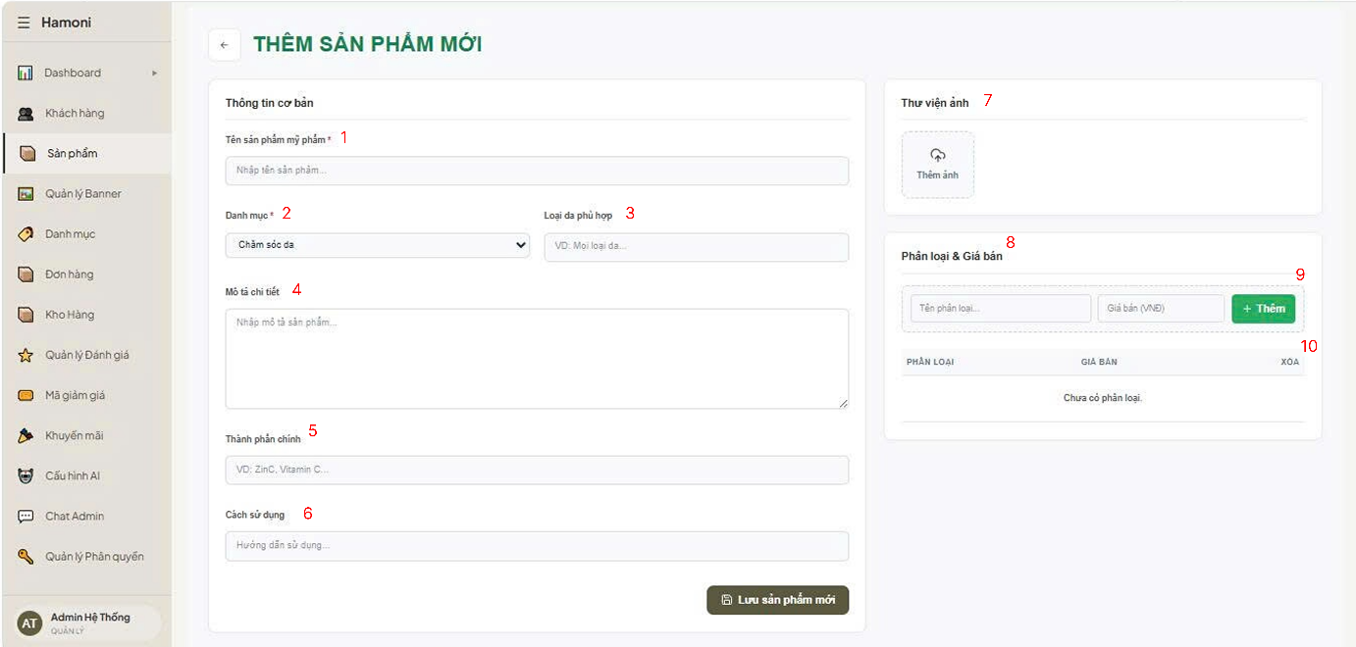
Hình 2.17. Giao diện trang Thêm sản phẩm

Đặc tả chi tiết
Màn hình | Thêm sản phẩm mới
Mô tả | Giao diện cho phép người dùng nhập các thông tin cơ bản, tải lên hình ảnh và thiết lập phân loại cùng giá bán để tạo một sản phẩm mới trên hệ thống.
Truy cập | Người dùng đang ở mục Sản phẩm trên menu điều hướng bên trái và chọn chức năng Thêm mới.
Đối tượng | Quản trị viên (Admin) hoặc nhân viên có quyền quản lý danh mục sản phẩm.
Nội dung
Mục | Kiểu | Dữ liệu | Mô tả
1 | Text Box | string | Tên sản phẩm mỹ phẩm: Cho phép nhập tên của sản phẩm (Trường bắt buộc).
2 | Drop-down list | string | Danh mục: Cho phép chọn danh mục tương ứng cho sản phẩm từ danh sách xổ xuống (Trường bắt buộc).
3 | Text Box | string | Loại da phù hợp: Nhập thông tin về loại da phù hợp với sản phẩm (Ví dụ: Mọi loại da).
4 | Text Area | string | Mô tả chi tiết: Khung nhập liệu lớn để viết mô tả chi tiết về công dụng, đặc điểm của sản phẩm.
5 | Text box | string | Thành phần chính: Nhập các thành phần cấu tạo nên sản phẩm (Ví dụ: ZinC, Vitamin C...).
6 | Text Box | string | Cách sử dụng: Nhập hướng dẫn sử dụng sản phẩm.
7 | Image Upload | file (image) | Thư viện ảnh: Khu vực cho phép tải lên các hình ảnh minh họa của sản phẩm.
8 | Section | UI Group | Phân loại & Giá bán: Khu vực quản lý các biến thể/phân loại của sản phẩm.
9 | Form Input & Button | string, number, Action | Gồm ô nhập Tên phân loại, ô nhập Giá bán (VNĐ) và nút "+ Thêm" màu xanh để thêm vào danh sách.
10 | Data Table | array | Bảng danh sách các phân loại đã thêm, gồm các cột: PHÂN LOẠI, GIÁ BÁN, và thao tác XÓA.
Hoạt động
Tên | Mô tả |  | Thành công | Thất bại
Nhập thông tin | Người dùng điền văn bản vào các trường từ số 1 đến 6. |  | Dữ liệu hiển thị đầy đủ trên các ô nhập liệu. | Cảnh báo lỗi nếu bỏ trống các trường bắt buộc (có dấu *).
Thêm ảnh | Click vào khu vực "Thêm ảnh" (số 7) để tải tệp. |  | Phân loại mới xuất hiện trong bảng danh sách (số 10). | Cảnh báo nếu nhập thiếu tên phân loại hoặc giá bán không hợp lệ.
Thêm phân loại | Nhập Tên phân loại, Giá bán và nhấn nút "+ Thêm" (số 9). |  | Phân loại mới xuất hiện trong bảng danh sách (số 10). | Cảnh báo nếu nhập thiếu tên phân loại hoặc giá bán không hợp lệ.
Lưu sản phẩm | Nhấn nút "Lưu sản phẩm mới". |  | Hệ thống lưu sản phẩm vào cơ sở dữ liệu, thông báo thành công. | Thông báo lỗi nếu thiếu thông tin hoặc lỗi máy chủ.

  - Giao diện Cập nhật sản phẩm

Bảng mẫu
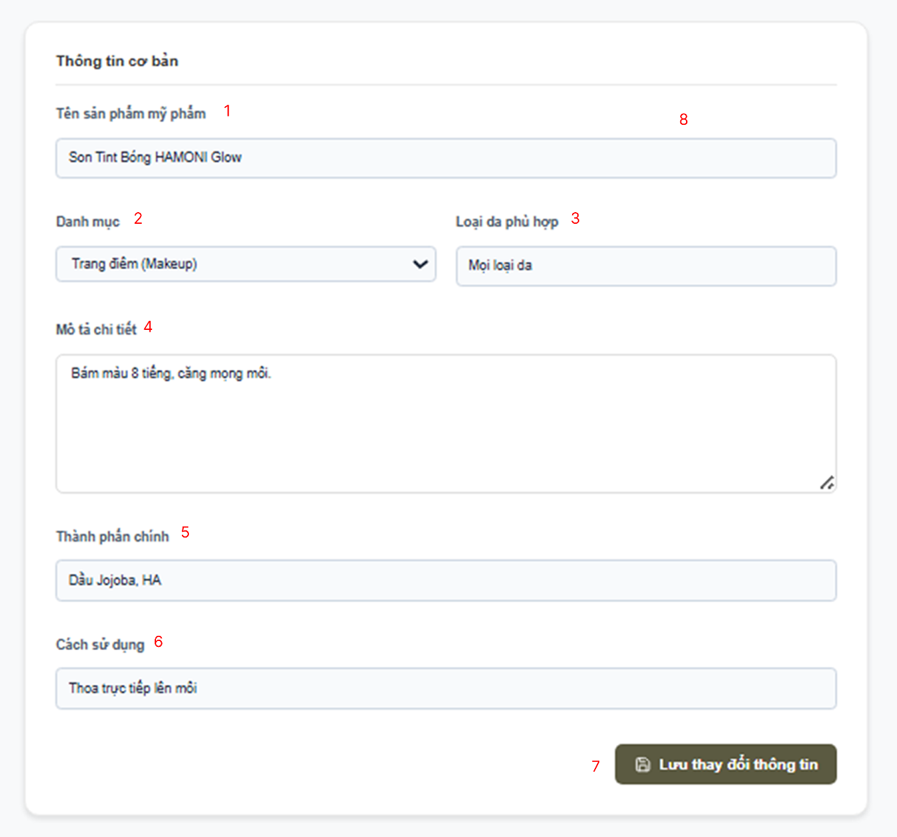Hình 2.18. Giao diện trang Cập nhật sản phẩm

Đặc tả chi tiết
Màn hình | Form Thông tin cơ bản
Mô tả | Giao diện cho phép người dùng chỉnh sửa các thông tin cơ bản của một sản phẩm đã có trên hệ thống.
Truy cập | Người dùng bấm vào tính năng chỉnh sửa trên một sản phẩm cụ thể.
Đối tượng | Quản trị viên (Admin) hoặc nhân viên có quyền chỉnh sửa.
Thành phần | Nội dung mô tả
Nội dung
Mục | Kiểu | Dữ liệu |  | Mô tả
1 & 8 | Text Box | string |  | Tên sản phẩm mỹ phẩm: Hiển thị tên hiện tại và cho phép chỉnh sửa.
2 | Drop-down list | string |  | Danh mục: Hiển thị danh mục hiện tại và cho phép chọn lại.
3 | Text Box | string |  | Loại da phù hợp: Hiển thị và cho phép sửa đổi thông tin loại da.
4 | Text Area | string |  | Mô tả chi tiết: Hiển thị nội dung mô tả hiện tại và cho phép biên tập lại.
5 | Text Box | string |  | Thành phần chính: Hiển thị và cho phép sửa đổi thành phần.
6 | Text Box | string |  | Cách sử dụng: Hiển thị và cho phép cập nhật hướng dẫn sử dụng.
7 | Button | Action |  | Nút "Lưu thay đổi thông tin": Xác nhận cập nhật các chỉnh sửa.
Hoạt động
Tên | Mô tả |  | Thành công |  | Thất bại
Chỉnh sửa dữ liệu | Người dùng thay đổi nội dung trên các trường (1 đến 6). |  | Nội dung mới thay thế nội dung cũ trên giao diện. |  | Cảnh báo nếu xóa trắng các trường thông tin bắt buộc.
Lưu thay đổi | Nhấn nút "Lưu thay đổi thông tin" (số 7). |  | Hệ thống cập nhật dữ liệu mới vào DB, hiển thị thông báo thành công. |  | Thông báo lỗi nếu mất kết nối hoặc dữ liệu lỗi.
  - Giao diện Danh sách kho

Bảng mẫu
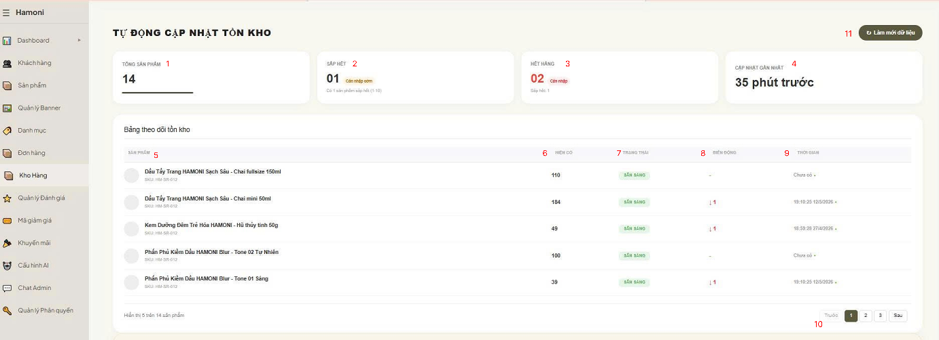
Hình 2.19. Giao diện trang Danh sách kho

Đặc tả chi tiết
Màn hình | Tự động cập nhật tồn kho
Mô tả | Giao diện theo dõi biến động số lượng hàng hóa và trạng thái tồn kho của hệ thống. Dữ liệu được cấu hình để quản lý tập trung cho một kho duy nhất, giúp theo dõi nhanh các mặt hàng sắp hết hoặc đã hết.
Truy cập | Người dùng bấm vào mục Kho Hàng ở thanh điều hướng bên trái (Sidebar).
Đối tượng | Quản trị viên, nhân viên kho hoặc quản lý cửa hàng.
Nội dung
Mục | Kiểu | Dữ liệu |  | Mô tả
1 | Thống kê | Int |  | TỔNG SẢN PHẨM: Hiển thị tổng số lượng mặt hàng đang được theo dõi tồn kho.
2 | Thống kê / Cảnh báo | Int |  | SẮP HẾT: Số lượng sản phẩm chạm ngưỡng tồn kho thấp (Cần nhập sớm).
3 | Thống kê / Cảnh báo | Int |  | HẾT HÀNG: Số lượng sản phẩm có số lượng tồn kho bằng 0 (Cần nhập).
4 | Thống kê / Thời gian | DateTime |  | CẬP NHẬT GẦN NHẤT: Hiển thị khoảng thời gian kể từ lần cuối cùng dữ liệu được đồng bộ.
5 | Data Column | string |  | Cột SẢN PHẨM: Hiển thị tên chi tiết và mã SKU của sản phẩm.
6 | Data Column | Int |  | Cột HIỆN CÓ: Số lượng tồn kho thực tế hiện tại của sản phẩm.
7 | Data Column / Status | string |  | Cột TRẠNG THÁI: Thể hiện trạng thái kho bằng nhãn màu (Sẵn sàng, Sắp hết, Hết hàng).
8 | Data Column | Int |  | Cột BIẾN ĐỘNG: Hiển thị mức độ thay đổi số lượng (VD: mũi tên đi xuống kèm số lượng bán ra/xuất đi).
9 | Data Column | DateTime |  | Cột THỜI GIAN: Mốc thời gian cụ thể diễn ra biến động gần nhất.
10 | Pagination | Int |  | Phân trang danh sách hàng hóa trong kho.
11 | Button | Action |  | Nút "Làm mới dữ liệu": Dùng để cập nhật lại bảng biến động tồn kho theo thời gian thực.
Hoạt động
Tên | Mô tả |  | Thành công |  | Thất bại
Đồng bộ/Làm mới dữ liệu | Click vào nút "Làm mới dữ liệu" (số 11) góc trên bên phải. |  | Hệ thống tiến hành trích xuất dữ liệu trực tiếp từ file báo cáo sản phẩm và tồn kho (file report) của hệ thống, cập nhật lại các chỉ số thống kê (1,2,3,4) và danh sách biến động. |  | Hiển thị cảnh báo lỗi đồng bộ nếu không tìm thấy file báo cáo hoặc file bị lỗi định dạng.
Cảnh báo tồn kho | Hệ thống tự động so sánh số lượng "Hiện có" (số 6) với định mức tối thiểu. |  | Cập nhật nhãn "TRẠNG THÁI" (số 7) thành màu vàng (Sắp hết) hoặc đỏ (Hết hàng) và tăng số đếm ở các ô thống kê (số 2, 3). |  | (Hoạt động tự động, không có thao tác thất bại từ phía người dùng).
Chuyển trang | Click vào phân trang (số 10) để xem các sản phẩm khác. |  | Chuyển sang danh sách biến động của trang tiếp theo. |  | (Không có)
  - Giao diện Phiếu xuất kho

Bảng mẫu
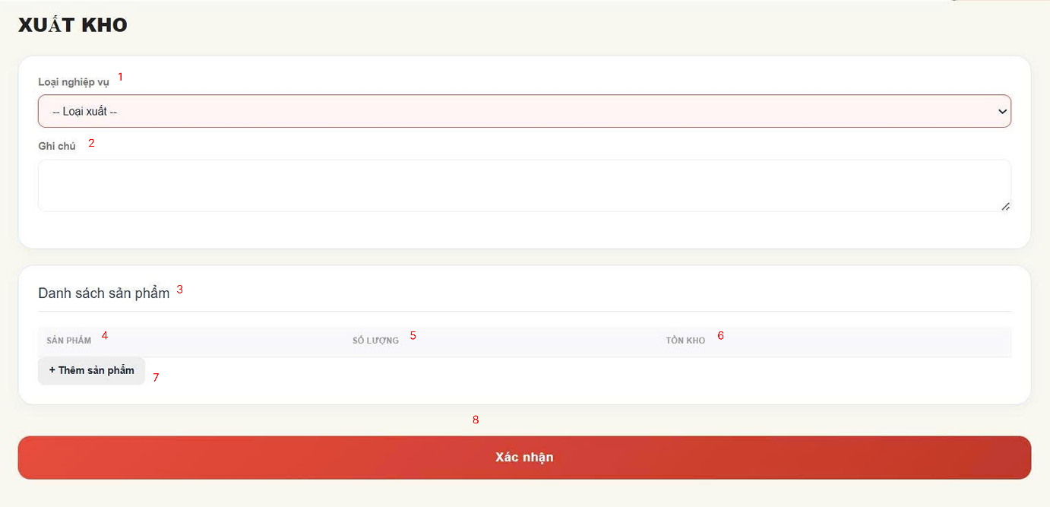
Hình 2.20. Giao diện trang Phiếu xuất kho

Đặc tả chi tiết
Màn hình | Tạo phiếu Xuất kho
Mô tả | Giao diện cho phép người dùng lập phiếu xuất để ghi nhận việc xuất hàng hóa ra khỏi kho duy nhất của hệ thống.
Truy cập | Người dùng đang ở module Kho Hàng và chọn chức năng Xuất kho.
Đối tượng | Nhân viên quản lý kho, Quản trị viên (Admin) hoặc nhân viên có phân quyền xử lý tồn kho.
Nội dung
Mục | Kiểu | Dữ liệu | Mô tả
1 | Drop-down list | string | Loại nghiệp vụ: Cho phép người dùng bấm xổ xuống để chọn lý do hoặc loại hình xuất kho (Ví dụ: Xuất bán hàng, Xuất trả nhà cung cấp, Xuất hủy...).
2 | Text Area | string | Ghi chú: Khung nhập liệu văn bản tự do để ghi lại các diễn giải, thông tin bổ sung cho phiếu xuất kho này.
3 | Section / Bảng | UI Group | Danh sách sản phẩm: Khu vực hiển thị bảng chi tiết các mặt hàng sẽ được xuất ra khỏi kho.
4 | Data Column | string | Cột SẢN PHẨM: Hiển thị tên hoặc mã của mặt hàng được chọn để xuất.
5 | Data Column / Input | Int | Cột SỐ LƯỢNG: Ô nhập liệu để điền số lượng hàng hóa cần xuất đi.
6 | Data Column | Int | Cột TỒN KHO: Hiển thị số lượng tồn kho hiện tại của sản phẩm đó trong hệ thống để người dùng đối chiếu trước khi xuất.
7 | Button | Action | Nút "+ Thêm sản phẩm": Click vào để thêm một dòng sản phẩm mới vào danh sách xuất kho (có thể mở ra popup chọn hàng hoặc hiển thị thanh tìm kiếm hàng hóa).
8 | Button | Action | Nút "Xác nhận" (màu đỏ): Nhấn để hoàn tất thao tác lập phiếu, hệ thống sẽ tiến hành trừ tồn kho.
Hoạt động
Tên | Mô tả |  | Thành công | Thất bại
Chọn thông tin chung | Người dùng chọn Loại nghiệp vụ (số 1) và nhập Ghi chú (số 2). |  | Thông tin được chọn và văn bản hiển thị chính xác trên form. | (Không có)
Thêm sản phẩm xuất | Nhấn nút "+ Thêm sản phẩm" (số 7) và chọn mặt hàng. |  | Một dòng dữ liệu mới xuất hiện trong bảng Danh sách sản phẩm, hiển thị đúng Tên và số lượng Tồn kho hiện tại. | (Không có)
Nhập số lượng xuất | Nhập số lượng vào cột "SỐ LƯỢNG" (số 5). |  | Số lượng hợp lệ được ghi nhận vào dòng sản phẩm tương ứng. | Hiển thị cảnh báo lỗi (chữ đỏ) nếu nhập số âm, nhập chữ, hoặc nhập số lượng xuất lớn hơn số lượng ở cột TỒN KHO.
Xác nhận xuất kho | Nhấn nút "Xác nhận" (số 8). |  | Hệ thống tạo phiếu xuất thành công, tự động trừ số lượng sản phẩm tương ứng trong kho, hiển thị thông báo thành công và làm mới giao diện. | Báo lỗi nếu người dùng chưa chọn Loại nghiệp vụ, danh sách sản phẩm trống, hoặc mất kết nối mạng.

  - Giao diện Phiếu nhập kho

Bảng mẫu
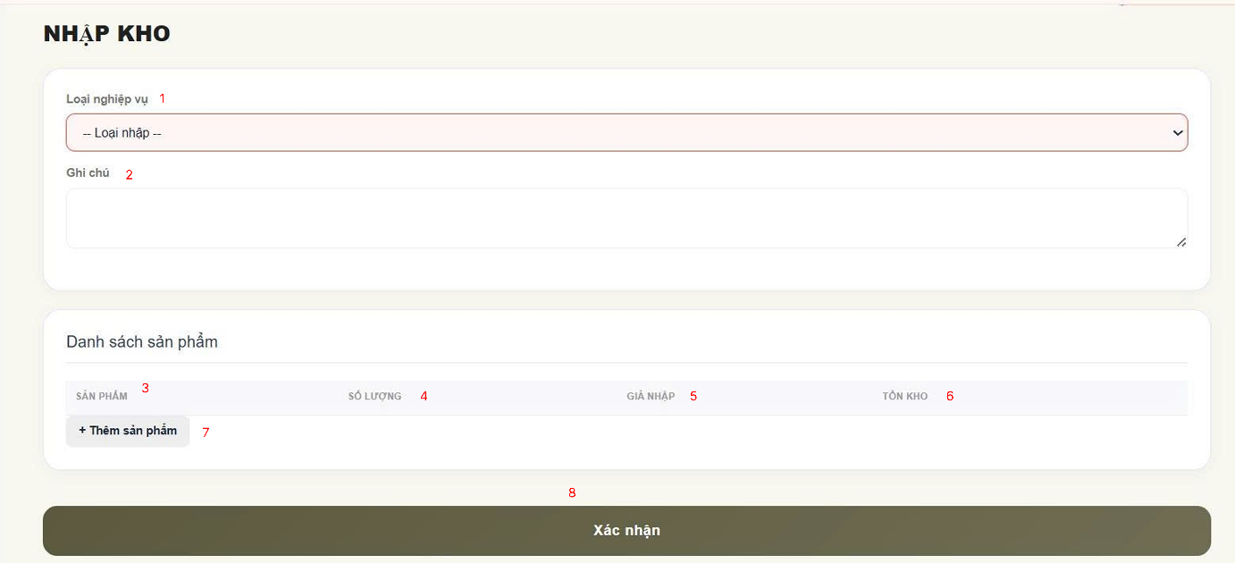
Hình 2.21. Giao diện trang Phiếu nhập kho

Đặc tả chi tiết
Màn hình |  | Nhập kho
Mô tả |  | Giao diện cho phép người dùng thực hiện các thao tác nhập hàng hóa vào kho, bao gồm việc chọn loại nghiệp vụ nhập, ghi chú, và lập danh sách chi tiết các sản phẩm (kèm số lượng, giá nhập) cần nhập.
Truy cập |  | Người dùng bấm vào mục Nhập kho hoặc Quản lý kho từ menu điều hướng của hệ thống.
Đối tượng |  | Quản trị viên (Admin) hoặc nhân viên có quyền chỉnh sửa.
Nội dung
Mục |  | Kiểu |  |  | Dữ liệu |  |  |  | Mô tả
1 |  | Dropdown |  |  | List |  |  |  | Cho phép chọn loại nghiệp vụ nhập kho (VD: Nhập hàng mới...).
2 |  | Text Area |  |  | string |  |  |  | Cho phép nhập ghi chú, diễn giải cho phiếu nhập kho.
3 |  | Text Box / Dropdown |  |  | string |  |  |  | Nơi chọn hoặc nhập tên sản phẩm cần nhập vào kho.
4 |  | Text Box (Number) |  |  | integer, > 0 |  |  |  | Nơi nhập số lượng sản phẩm tương ứng cần nhập.
5 |  | Text Box (Number) |  |  | currency, >= 0 |  |  |  | Nơi nhập đơn giá nhập của từng sản phẩm.
6 |  | Text Box (Read-only) |  |  | integer |  |  |  | Hiển thị số lượng tồn kho hiện tại của sản phẩm đó.
7 |  | Button |  |  | Action |  |  |  | Nút để thêm một dòng trống mới để tiếp tục nhập liệu.
8 |  | Button |  |  | Action |  |  |  | Nút để xác nhận hoàn tất phiếu nhập kho và lưu hệ thống.
Hoạt động
Tên |  | Mô tả |  | Thành công |  |  |  | Thất bại
Chọn nghiệp vụ |  | Chọn mục ở ô số 1. |  | Hiển thị loại nghiệp vụ đã chọn.
Nhập thông tin |  | Điền dữ liệu vào các cột 3, 4, 5. |  | Dữ liệu hiển thị hợp lệ, ô tồn kho (6) tự động cập nhật. |  |  |  | Cảnh báo nếu nhập sai định dạng (chữ, số âm).
Thêm dòng SP |  | Nhấn nút "+ Thêm sản phẩm" (7). |  | Thêm một dòng trống mới vào danh sách.
Xác nhận |  | Nhấn nút "Xác nhận" (8). |  | Lưu phiếu nhập, cập nhật tồn kho thành công. |  |  |  | Báo lỗi nếu thiếu thông tin bắt buộc (nghiệp vụ, sản phẩm).
Màn hình | Thêm Đơn Vị
Mô tả | Giao diện cho phép người dùng nhập thông tin để thêm Đơn Vị mới vào hệ thống, bao gồm tên Đơn Vị và mô tả chi tiết.
Truy cập | Người dùng chọn "Quản lý" > "Liệt Kê Đơn Vị " > "Thêm" để mở giao diện này.
Đối tượng | Member, admin
Nội dung
Mục | Kiểu |  | Dữ liệu |  |  |  | Mô tả
1 | Textbox |  |  |  |  |  | Nhập tên Đơn Vị
2 | Textbox |  |  |  |  |  | Nhập mô tả chi tiết về Đơn Vị
3 | Dropdown |  |  |  |  |  | Lựa chọn Phòng Ban mà Đơn Vị này thuộc về.
4 | Button |  |  |  |  |  | Lưu thông tin Đơn Vị mới vào hệ thống
5 | Button |  |  |  |  |  | Quay lại giao diện "Danh Sách Đơn Vị "
Hoạt động
Tên | Mô tả |  |  |  |  | Thành công |  |  |  | Thất bại
Nhập tên Đơn Vị | Nhập tên của Phòng Ban vào trường "Tên Đơn Vị ". |  |  |  |  | Hiển thị tên đã nhập. |  |  |  | Không thể nhập hoặc báo lỗi trường trống.
Nhập mô tả | Nhập mô tả chi tiết về Đơn Vị. |  |  |  |  | Hiển thị mô tả đã nhập. |  |  |  | Không thể nhập hoặc báo lỗi trường trống.
Chọn thuộc Phòng Ban | Chọn Phòng Ban phù hợp từ danh sách thả xuống. |  |  |  |  | Hiển thị tên Đơn Vị đã chọn. |  |  |  | Không hiển thị danh sách Đơn Vị hoặc chọn bị lỗi.
Thêm Đơn Vị | Nhấn nút "Thêm" để lưu thông tin Đơn Vị mới. |  |  |  |  | Lưu thành công và chuyển về giao diện danh sách Đơn Vị |  |  |  | Không lưu được, hiển thị thông báo lỗi.
Quay lại | Nhấn nút "Quay Lại" để hủy thao tác thêm mới và quay lại giao diện trước. |  |  |  |  | Chuyển về giao diện trước đó. |  |  |  | Không thể quay lại hoặc giao diện bị treo.

  - Giao diện Quản lý đơn hàng

Bảng mẫu
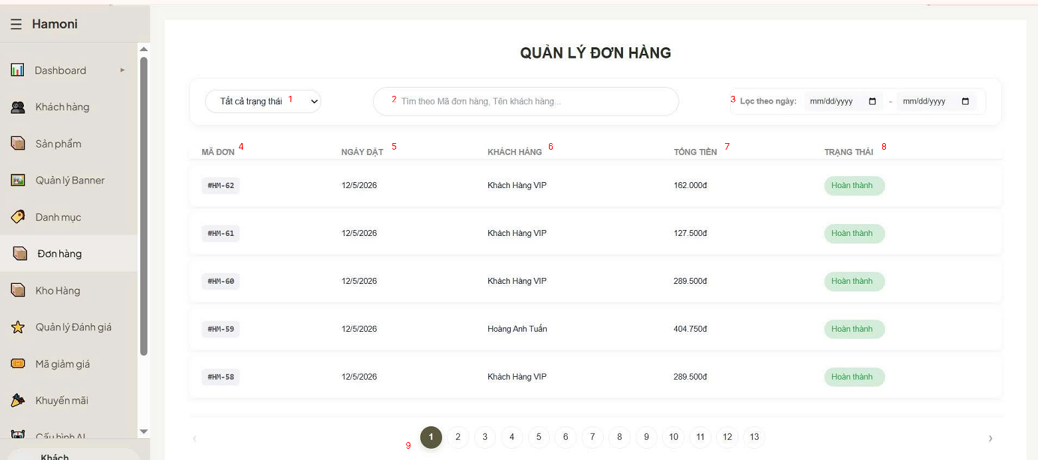
Hình 2.22. Giao diện trang Quản lý đơn hàng

Đặc tả chi tiết
Màn hình |  | Quản lý đơn hàng
Mô tả |  | Giao diện cho phép quản lý toàn bộ danh sách đơn hàng của hệ thống Hamoni Cosmetic, hỗ trợ tìm kiếm, lọc dữ liệu và theo dõi trạng thái.
Truy cập |  | Người dùng bấm vào mục Đơn hàng trên thanh menu điều hướng bên trái.
Đối tượng |  | Nhân viên xử lý đơn hàng, Quản trị viên (Admin).
Nội dung
Mục |  | Kiểu |  | Dữ liệu |  | Mô tả
1 |  | Dropdown |  | List |  | Cho phép chọn trạng thái để lọc danh sách đơn hàng (VD: Tất cả, Hoàn thành...).
2 |  | Text Box |  | string |  | Cho phép nhập từ khóa để tìm kiếm theo Mã đơn hàng, Tên khách hàng...
3 |  | Date Picker |  | date |  | Cho phép chọn khoảng thời gian (Từ ngày - Đến ngày) để lọc đơn hàng.
4 |  | Text Box (Read-only) |  | string |  | Hiển thị mã định danh của đơn hàng.
5 |  | Text Box (Read-only) |  | date |  | Hiển thị ngày khách hàng đặt đơn.
6 |  | Text Box (Read-only) |  | string |  | Hiển thị tên khách hàng đã đặt đơn.
7 |  | Text Box (Read-only) |  | currency |  | Hiển thị tổng tiền cần thanh toán của đơn hàng.
8 |  | Label / Badge |  | string |  | Hiển thị trạng thái hiện tại của đơn hàng.
9 |  | Pagination |  | integer |  | Các nút số trang giúp người dùng chuyển đổi qua lại giữa các trang danh sách.
Hoạt động
Tên |  | Mô tả |  |  | Thành công |  |  |  | Thất bại
Lọc trạng thái |  | Chọn 1 trạng thái ở ô số 1. |  |  | Danh sách hiển thị đúng trạng thái đã chọn. |  |  |  | Trống nếu không có đơn hàng nào khớp.
Tìm kiếm |  | Nhập từ khóa vào ô số 2. |  |  | Hiển thị kết quả khớp với mã đơn hoặc tên khách. |  |  |  | Thông báo không tìm thấy kết quả.
Lọc theo ngày |  | Chọn ngày bắt đầu và kết thúc (3). |  |  | Hiển thị đơn hàng nằm trong khoảng thời gian đó. |  |  |  | Cảnh báo nếu chọn ngày kết thúc trước ngày bắt đầu.
Chuyển trang |  | Nhấn vào các số trang (9). |  |  | Tải và hiển thị dữ liệu của trang tương ứng.
Màn hình | Cập nhật Đơn Vị
Mô tả | Giao diện cho phép người dùng sửa thông tin Đơn Vị trong hệ thống, bao gồm tên, mô tả chi tiết và trạng thái của Đơn Vị.
Truy cập | Người dùng chọn "Quản lý" > "Liệt Kê Đơn Vị " > "Sửa" để mở giao diện này.
Đối tượng | Quản trị viên (Admin) hoặc nhân viên có quyền chỉnh sửa.
Nội dung
Mục | Kiểu |  | Dữ liệu |  |  |  | Mô tả
1 | Textbox |  |  |  |  |  | Nhập tên Đơn Vị
2 | Textbox |  |  |  |  |  | Nhập mô tả chi tiết về Đơn Vị
3 | Dropdown |  |  |  |  |  | Chọn Phòng Ban mà Đơn Vị thuộc về
4 | Radio button |  |  |  |  |  | Hiển thị hoặc ẩn Đơn Vị
5 | Button |  |  |  |  |  | Lưu thông tin Đơn Vị vào hệ thống
6 | Button |  |  |  |  |  | Quay lại giao diện “Danh Sách Đơn Vị”
Hoạt động
Tên | Mô tả |  |  |  |  | Thành công |  | Thất bại
Nhập tên Đơn Vị | Nhập tên vào ô "Tên Đơn Vị " |  |  |  |  | Tên Đơn Vị được nhập |  | Trống hoặc không hợp lệ
Nhập mô tả | Nhập mô tả vào ô "Mô tả" |  |  |  |  | Mô tả được nhập đầy đủ |  | Trống hoặc không hợp lệ
Chọn thuộc Phòng Ban | Chọn Phòng Ban phù hợp từ danh sách thả xuống. |  |  |  |  | Hiển thị tên Đơn Vị đã chọn. |  | Không hiển thị danh sách Đơn Vị hoặc chọn bị lỗi.
Thêm Đơn Vị mới | Nhấn nút "Thêm" để lưu Đơn Vị |  |  |  |  | Đơn Vị được lưu và hiển thị trong danh sách |  | Không lưu được hoặc hiển thị lỗi
Quay lại danh sách | Nhấn nút "Quay lại" để trở về giao diện trước đó |  |  |  |  | Quay lại danh sách Đơn Vị |  | Không thể quay lại
Hiển thị hoặc ẩn Đơn Vị | Chọn hiển thị hoặc ẩn Đơn Vị
  - Giao diện Xử lý đơn hàng

Bảng mẫu
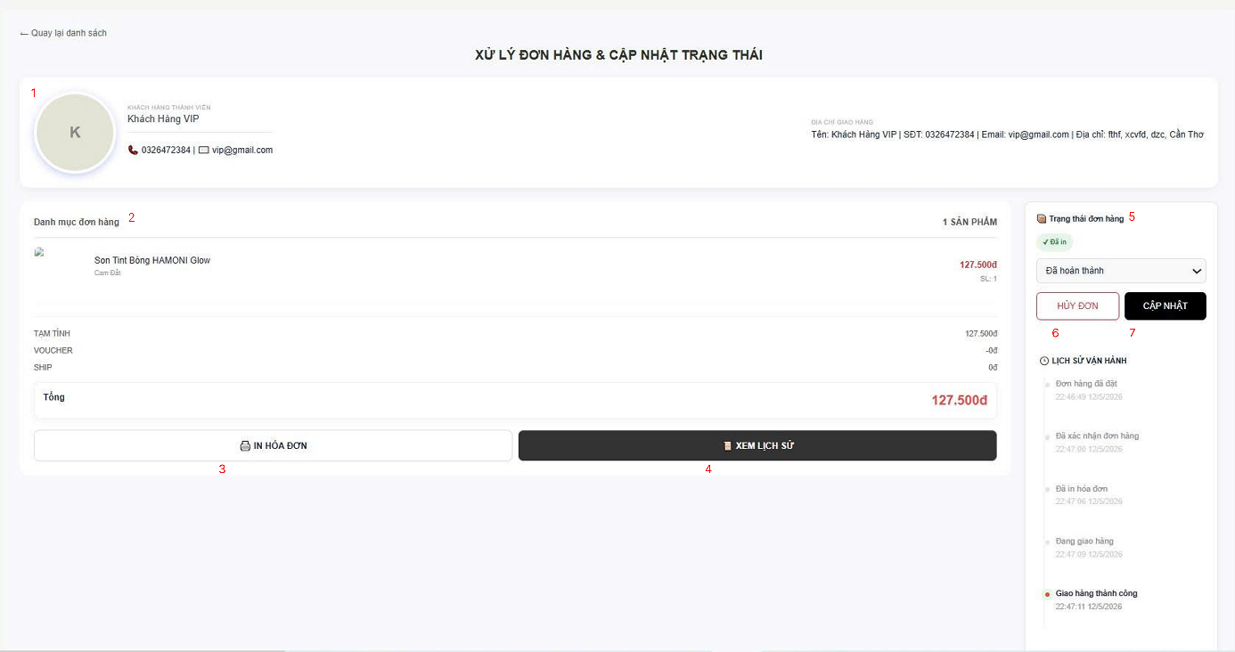
Hình 2.23. Giao diện trang Xử lý đơn hàng

Đặc tả chi tiết
Màn hình |  | Xử lý đơn hàng & Cập nhật trạng thái
Mô tả |  | Giao diện hiển thị chi tiết một đơn hàng cụ thể, cho phép nhân viên xem thông tin khách hàng, danh sách sản phẩm đã mua, in hóa đơn và thay đổi trạng thái xử lý của đơn hàng đó.
Truy cập |  | Người dùng bấm vào một dòng đơn hàng bất kỳ từ danh sách ở màn hình Quản lý đơn hàng.
Đối tượng |  | Nhân viên xử lý đơn hàng, Quản trị viên (Admin).
Nội dung
Mục |  | Kiểu | Dữ liệu |  | Mô tả
1 |  | Text Box (Read-only) | string |  | Hiển thị thông tin người mua (Tên, SĐT, Email) và thông tin địa chỉ giao hàng.
2 |  | Table / List (Read-only) | Array |  | Hiển thị chi tiết các sản phẩm trong đơn, số lượng, đơn giá và tổng chi phí (tạm tính, voucher, phí ship, tổng thanh toán).
3 |  | Button | Action |  | Nút chức năng dùng để xuất và in phiếu hóa đơn cho đơn hàng này.
4 |  | Button | Action |  | Nút chức năng để xem chi tiết toàn bộ lịch sử thao tác/vận hành của đơn hàng.
5 |  | Dropdown | List |  | Cửa sổ thả xuống cho phép chọn trạng thái mới để cập nhật cho đơn hàng (VD: Đang giao, Đã hoàn thành...).
6 |  | Button | Action |  | Nút chức năng dùng để chuyển nhanh đơn hàng sang trạng thái hủy.
7 |  | Button | Action |  | Nút xác nhận lưu lại trạng thái mới vừa chọn ở mục số 5 vào hệ thống.
Hoạt động
Tên |  | Mô tả |  |  | Thành công |  |  | Thất bại
In hóa đơn |  | Nhấn nút "IN HÓA ĐƠN" (3). |  |  | Mở hộp thoại in ấn với bản xem trước của hóa đơn. |  |  | Lỗi nếu hệ thống không trích xuất được file in.
Cập nhật trạng thái |  | Chọn trạng thái mới (5) và nhấn "CẬP NHẬT" (7). |  |  | Trạng thái được cập nhật, ghi nhận thêm 1 mốc thời gian vào lịch sử vận hành. |  |  | Báo lỗi nếu mạng lỗi hoặc phiên làm việc hết hạn.
Hủy đơn hàng |  | Nhấn nút "HỦY ĐƠN" (6). |  |  | Đơn hàng chuyển trạng thái "Đã hủy" (có thể hiện popup hỏi lý do).
Xem lịch sử |  | Xem cột bên phải hoặc nhấn nút (4). |  |  | Hiển thị chi tiết dòng thời gian các bước đã xử lý của đơn hàng.
Màn hình | Danh sách Phòng
Mô tả | Hiển thị danh sách Phòng với các thông tin như tên Phòng, mô tả, trạng thái hiển thị và các tùy chọn quản lý (sửa, xóa). Cho phép người dùng thêm, chỉnh sửa hoặc xóa Phòng, cũng như tìm kiếm nhanh Phòng theo tên.
Truy cập | Người dùng chọn "Quản lý" > "Liệt Kê Phòng" trong menu bên trái để mở giao diện này.
Đối tượng | Quản trị viên (Admin) hoặc nhân viên có quyền chỉnh sửa.
Nội dung
Mục | Kiểu |  |  | Dữ liệu |  | Mô tả
1 | Button |  |  |  |  | Mở giao diện thêm Phòng mới
2 | Table |  |  |  |  | Hiển thị tên, mô tả, trạng thái hiện tại của Phòng
3 | Button |  |  |  |  | Mở giao diện chỉnh sửa thông tin Phòng
4 | Button |  |  |  |  | Xóa Phòng đã chọn
5 | Text box |  |  |  |  | Nhập từ khóa để tìm kiếm Phòng
Hoạt động
Tên | Mô tả |  |  |  |  | Thành công | Thất bại
Hiển thị danh sách Phòng | Hiển thị danh sách Phòng |  |  |  |  | Danh sách Phòng được hiển thị | Không hiển thị được danh sách
Nhập từ khóa tìm kiếm | Nhập từ khóa vào ô tìm kiếm để tìm Phòng |  |  |  |  | Hiển thị kết quả tìm kiếm | Không hiển thị kết quả hoặc lỗi tìm kiếm
Thêm Phòng | Nhấn nút "Thêm" để mở giao diện thêm mới |  |  |  |  | Chuyển sang giao diện thêm mới | Không thể chuyển giao diện
Chỉnh sửa Phòng | Nhấn nút "Sửa" để mở giao diện chỉnh sửa Phòng |  |  |  |  | Chuyển sang giao diện chỉnh sửa | Không thể chuyển giao diện
Xóa Phòng | Nhấn nút "Xóa" để xóa Phòng đã chọn |  |  |  |  | Phòng bị xóa khỏi danh sách | Phòng không được xóa, hiển thị thông báo lỗi
  - Giao diện in hoá đơn

Bảng mẫu
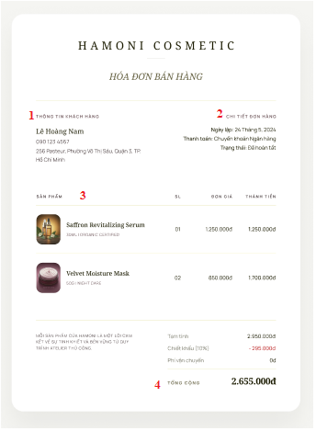
Hình 2.24. Giao diện trang in hoá đơn

Đặc tả chi tiết
Màn hình | In hóa đơn
Mô tả | Hệ thống cho phép người dùng xem và in chi tiết hóa đơn bán hàng bao gồm thông tin khách hàng, danh sách sản phẩm đã mua và tổng chi phí thanh toán.
Truy cập | Người dùng bấm vào nút "In hóa đơn" hoặc biểu tượng xem chi tiết tại danh sách đơn hàng.
Đối tượng | Nhân viên
Nội dung
Mục | Kiểu | Dữ liệu |  | Mô tả
1 | Text Block |  |  | Nhập tên Phòng
2 | Text Block |  |  | Nhập mô tả chi tiết về Phòng
3 | Table |  |  | Lựa chọn Đơn Vị mà Phòng này thuộc về.
4 | Calculation |  |  | Lưu thông tin Phòng mới vào hệ thống
Hoạt động |  |  |  | Quay lại giao diện "Danh Sách Phòng "
Tên
Hiển thị thông tin khách hàng | Hệ thống tự động lấy dữ liệu từ đơn hàng để điền vào mục thông tin khách hàng. |  | Thành công |  | Thất bại
Hiển thị chi tiết đơn hàng | Hệ thống ghi nhận thời gian thực và trạng thái hiện tại của đơn hàng. |  | Hiển thị tên đã nhập. |  | Không thể nhập hoặc báo lỗi trường trống.
Liên kết sản phẩm | Truy xuất danh sách các mặt hàng có trong đơn hàng. |  | Hiển thị mô tả đã nhập. |  | Không thể nhập hoặc báo lỗi trường trống.
Tính toán sản phẩm | Hệ thống thực hiện các phép tính trừ chiết khấu và cộng phí vận chuyển. |  | Hiển thị tên Phòng đã chọn. |  | Không hiển thị danh sách Phòng hoặc chọn bị lỗi.
Màn hình | In hóa đơn |  | Lưu thành công và chuyển về giao diện danh sách Phòng |  | Không lưu được, hiển thị thông báo lỗi.
Mô tả | Hệ thống cho phép người dùng xem và in chi tiết hóa đơn bán hàng bao gồm thông tin khách hàng, danh sách sản phẩm đã mua và tổng chi phí thanh toán. |  | Chuyển về giao diện trước đó. |  | Không thể quay lại hoặc giao diện bị treo.

  - Giao diện Danh sách đánh giá

Bảng mẫu
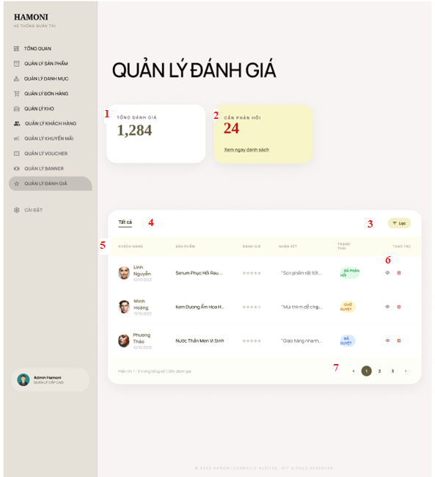Hình 2.25. Giao diện trang quản lý đánh giá

Đặc tả chi tiết
Mô tả | Giao diện cho phép người quản trị theo dõi tổng quan các đánh giá từ khách hàng, lọc và quản lý trạng thái phản hồi của từng đánh giá.
Truy cập | Người dùng chọn mục "Quản lý đánh giá" từ menu điều hướng bên trái.
Đối tượng | Nhân viên
Nội dung
Mục
1 | Card | Dữ liệu |  | Mô tả
2 | Card |  |  | Nhập tên Phòng
3 | Button |  |  | Nhập mô tả chi tiết về Phòng
4 | Tab |  |  | Chọn Đơn Vị mà Phòng thuộc về
5 | Table |  |  | Hiển thị hoặc ẩn Phòng
6 | Action |  |  | Lưu thông tin Phòng vào hệ thống
7 | Pagination |  |  | Quay lại giao diện “Danh Sách Phòng”
Hoạt động
Tên | Mô tả |  | Thành công |  | Thất bại
Thống kê đánh giá | Hệ thống tự động đếm và cập nhật số lượng đánh giá tổng và đánh giá cần phản hồi. |  | Tên Phòng được nhập |  | Trống hoặc không hợp lệ
Lọc đánh giá | Người dùng chọn tiêu chí lọc hoặc tab trạng thái để tìm kiếm. |  | Mô tả được nhập đầy đủ |  | Trống hoặc không hợp lệ
Thao tác đánh giá | Người dùng nhấn xem chi tiết để phản hồi hoặc nhấn xóa để gỡ bỏ đánh giá. |  | Hiển thị tên Phòng đã chọn. |  | Không hiển thị danh sách Phòng hoặc chọn bị lỗi.
Phân trang | Người dùng nhấn vào các số trang để xem tiếp danh sách. |  | Phòng được lưu và hiển thị trong danh sách |  | Không lưu được hoặc hiển thị lỗi
Mô tả | Giao diện cho phép người quản trị theo dõi tổng quan các đánh giá từ khách hàng, lọc và quản lý trạng thái phản hồi của từng đánh giá. |  | Quay lại danh sách Phòng |  | Không thể quay lại
Truy cập | Người dùng chọn mục "Quản lý đánh giá" từ menu điều hướng bên trái.
  - Giao diện Chi tiết đánh giá

Bảng mẫu
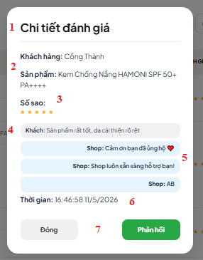
Hình 2.26. Giao diện trang chi tiết đánh giá

Đặc tả chi tiết
Màn hình | Chi tiết đánh giá
Mô tả | Popup hiển thị nội dung chi tiết của một đánh giá cụ thể, cho phép xem lịch sử hội thoại và thực hiện phản hồi cho khách hàng.
Truy cập | Người dùng nhấn vào biểu tượng "Xem chi tiết" (hình con mắt) tại danh sách Quản lý đánh giá.
Đối tượng | Nhân viên
Nội dung
Mục | Kiểu | Dữ liệu | Mô tả
1 | Title |  | Mở giao diện thêm Ngành mới
2 | Text |  | Hiển thị tên, mô tả, trạng thái hiện tại của Ngành
3 | Icon/Star |  | Mở giao diện chỉnh sửa thông tin Ngành
4 | Textbox |  | Xóa Phòng đã chọn
5 | Reply List |  | Nhập từ khóa để tìm kiếm Ngành
6
7 | Button |  | Thành công | Thất bại
Hoạt động |  |  | Danh sách Ngành được hiển thị | Không hiển thị được danh sách
Tên | Mô tả |  | Hiển thị kết quả tìm kiếm | Không hiển thị kết quả hoặc lỗi tìm kiếm
Hiển thị chi tiết | Khi người dùng nhấn xem một đánh giá cụ thể từ danh sách. |  | Chuyển sang giao diện thêm mới | Không thể chuyển giao diện
Xem lịch sử trả lời | Hệ thống liệt kê các tin nhắn phản hồi trước đó của Shop. |  | Chuyển sang giao diện chỉnh sửa | Không thể chuyển giao diện
Thực hiện phản hồi | Người dùng nhấn nút "Phản hồi" để gửi tin nhắn mới cho khách. |  | Ngành bị xóa khỏi danh sách | Ngành không được xóa, hiển thị thông báo lỗi

  - Giao diện Danh sách khuyến mãi

Bảng mẫu
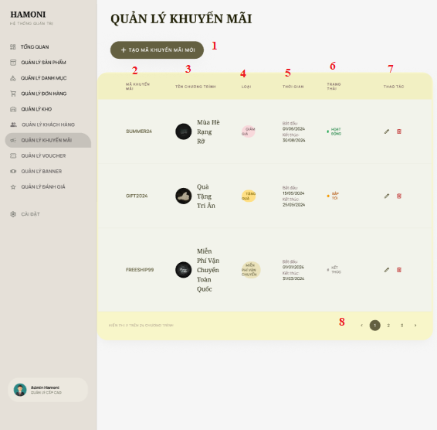
Hình 2.27. Giao diện trang thêm ngành

Đặc tả chi tiết
Màn hình | Quản lý khuyến mãi
Mô tả | Hệ thống cho phép quản trị viên theo dõi, tạo mới, chỉnh sửa hoặc xóa các chương trình khuyến mãi của cửa hàng.
Truy cập | Người dùng chọn mục "Quản lý khuyến mãi" từ menu điều hướng bên trái.
Đối tượng | Nhân viên
Nội dung
Mục | Kiểu | Dữ liệu |  | Mô tả
1 | Button |  |  | Nhập tên Ngành
2 | Text |  |  | Nhập mô tả chi tiết về Ngành
3 | Text |  |  | Lựa chọn Đơn Vị mà Ngành này thuộc về.
4 | Label |  |  | Lưu thông tin Ngành mới vào hệ thống
5 | DateTime |  |  | Quay lại giao diện "Danh Sách Ngành "
6
7 | Action Icon |  | Thành công |  | Thất bại
8 | Pagination |  | Hiển thị tên đã nhập. |  | Không thể nhập hoặc báo lỗi trường trống.
Hoạt động |  |  | Hiển thị mô tả đã nhập. |  | Không thể nhập hoặc báo lỗi trường trống.
Tên | Mô tả |  | Hiển thị tên Ngành đã chọn. |  | Không hiển thị danh sách Ngành hoặc chọn bị lỗi.
Tạo mới khuyến mãi | Người dùng nhấn nút để bắt đầu thiết lập một mã giảm giá mới. |  | Lưu thành công và chuyển về giao diện danh sách Ngành |  | Không lưu được, hiển thị thông báo lỗi.
Xem danh sách | Hệ thống tự động liệt kê các chương trình khuyến mãi hiện có. |  | Chuyển về giao diện trước đó. |  | Không thể quay lại hoặc giao diện bị treo.

  - Giao diện Thêm mã khuyến mãi

Bảng mẫu
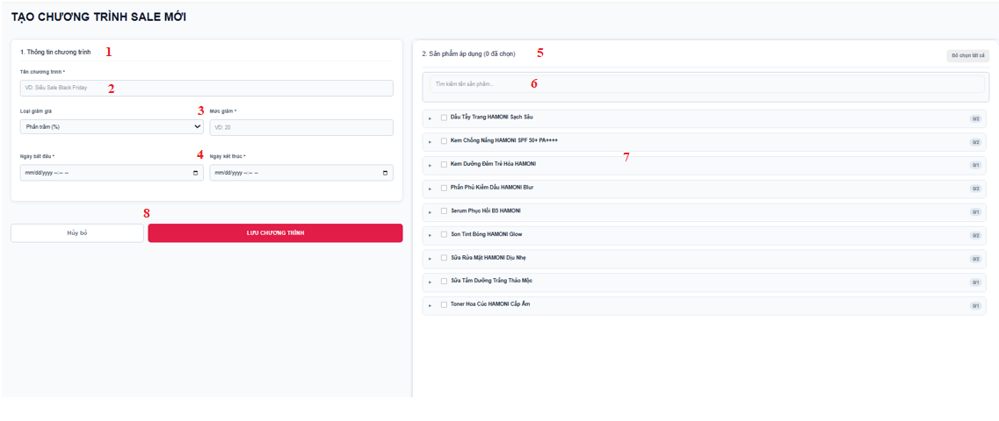Hình 2.28. Giao diện trang thêm mã khuyến mãi

Đặc tả chi tiết
Màn hình | Thêm mã khuyến mãi
Mô tả | Giao diện cho phép người quản trị thiết lập các thông số cho một chiến dịch giảm giá mới và lựa chọn danh mục sản phẩm được áp dụng.
Truy cập | Người dùng bấm nút "Tạo mã khuyến mãi mới" từ màn hình Quản lý khuyến mãi.
Đối tượng | Nhân viên
Nội dung
Mục | Kiểu | Dữ liệu |  | Mô tả
1 | Section | Header |  | Phân vùng thiết lập các thông tin cơ bản của chương trình.
2 | Textbox | Ký tự |  | Nhập tên gọi cho chiến dịch sale (Ví dụ: Siêu Sale Black Friday).
3 | Dropdown/ Input | Số / % |  | Chọn hình thức giảm (theo % hoặc số tiền) và nhập giá trị giảm tương ứng.
4 | DatePicker | dd/mm/yyyy |  | Lựa chọn khung thời gian hiệu lực cho chương trình.
5 | Section | Header |  | Phân vùng quản lý và lựa chọn các sản phẩm tham gia sale.
6 | Searchbox | Ký tự |  | Tìm nhanh sản phẩm theo tên để áp dụng giảm giá.
7 | Checkbox List | Danh sách |  | Hiển thị danh sách sản phẩm kèm ô tích chọn để áp dụng chương trình.
8 | Button | Click |  | Hủy bỏ: Quay lại trang trước; Lưu chương trình: Ghi nhận chiến dịch vào hệ thống.
Hoạt động
Tên | Mô tả |  | Thành công |  | Thất bại
Thiết lập thông tin chung | Người dùng nhập tên chương trình, chọn loại giảm giá, mức giảm và thời gian áp dụng. |  | Hệ thống ghi nhận các thông tin hợp lệ và hiển thị đúng định dạng. |  | Bỏ trống các trường bắt buộc hoặc nhập sai định dạng ngày tháng.
Tìm kiếm sản phẩm | Người dùng nhập từ khóa vào ô tìm kiếm để lọc nhanh danh sách sản phẩm. |  | Danh sách sản phẩm tự động cập nhật và hiển thị kết quả khớp với từ khóa. |  | Không tìm thấy sản phẩm hoặc hệ thống không phản hồi khi tìm kiếm.
Lựa chọn sản phẩm áp dụng | Người dùng tích chọn vào các sản phẩm muốn áp dụng chương trình khuyến mãi. |  | Hệ thống ghi nhận danh sách đã chọn và cập nhật số lượng sản phẩm ở tiêu đề mục 2. |  | Lỗi không tích chọn được sản phẩm hoặc hệ thống không lưu giữ lựa chọn.
Lưu chương trình | Người dùng nhấn nút "LƯU CHƯƠNG TRÌNH" để hoàn tất thiết lập. |  | Dữ liệu được lưu thành công vào hệ thống và chuyển về màn hình danh sách. |  | Lỗi máy chủ không thể lưu dữ liệu hoặc mất kết nối mạng.
Hủy bỏ thao tác | Người dùng nhấn nút "Hủy bỏ" để thoát khỏi giao diện tạo mới. |  | Hệ thống đóng màn hình hiện tại và không lưu lại bất kỳ thay đổi nào. |  | Hệ thống bị treo hoặc không phản ứng khi nhấn nút.

  - Giao diện Cập nhật mã khuyến mãi

Bảng mẫu
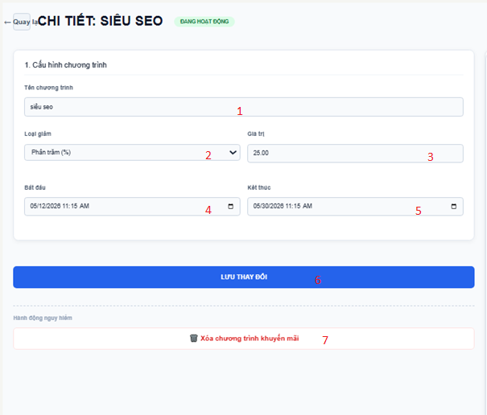
Hình 2.29. Giao diện trang cập nhật mã khuyến mãi

Đặc tả chi tiết
Màn hình | Cập nhật khuyến mãi
Mô tả | Giao diện cho phép nhân viên xem, chỉnh sửa thông tin cấu hình hoặc xóa một chương trình khuyến mãi đang tồn tại trong hệ thống Hamoni Cosmetic.
Truy cập | Nhân viên chọn một chương trình cụ thể từ danh sách khuyến mãi.
Đối tượng | Nhân viên
Nội dung
Mục | Kiểu | Dữ liệu | Mô tả
1 | Text Box | string | Hiển thị và cho phép sửa tên chương trình (ví dụ: "siêu seo").
2 | Dropdown | "Phần trăm (%)", "Số tiền cố định" | Chọn hình thức giảm giá cho chương trình.
3 | Number Input | decimal | Nhập giá trị giảm giá tương ứng với loại giảm đã chọn (ví dụ: 25.00).
4 | Date-Time Picker | datetime | Thiết lập ngày và giờ bắt đầu có hiệu lực của chương trình.
5 | Date-Time Picker | datetime | Thiết lập ngày và giờ kết thúc chương trình khuyến mãi.
6 | Button |  | Nút xác nhận lưu tất cả các thay đổi vừa chỉnh sửa.
7 | Button (Danger) |  | Nút chức năng dùng để xóa hoàn toàn chương trình khuyến mãi khỏi hệ thống.
Hoạt động
Tên | Mô tả |  | Thành công | Thất bại
Chỉnh sửa cấu hình | Admin thay đổi các thông tin từ mục 1 đến 5. |  | Thông tin mới được cập nhật trên giao diện form. | Cảnh báo nếu giá trị giảm giá không hợp lệ (ví dụ: phần trăm > 100).
Lưu thay đổi | Nhấn nút "LƯU THAY ĐỔI" (số 6). |  | Hệ thống cập nhật dữ liệu vào database; hiển thị thông báo thành công. | Thông báo lỗi nếu ngày kết thúc nhỏ hơn ngày bắt đầu hoặc lỗi server.
Xóa chương trình | Nhấn vào vùng "Xóa chương trình khuyến mãi" (số 7). |  | Hiển thị modal xác nhận xóa; nếu đồng ý, chương trình sẽ bị gỡ bỏ. | Không thực hiện nếu người dùng nhấn "Hủy" trong modal xác nhận.
Quay lại | Nhấn nút "Quay lại" ở góc trên bên trái. |  | Hệ thống trở về màn hình danh sách các chương trình khuyến mãi. | Không thực hiện được hành động.

  - Giao diện Danh sách voucher

Bảng mẫu
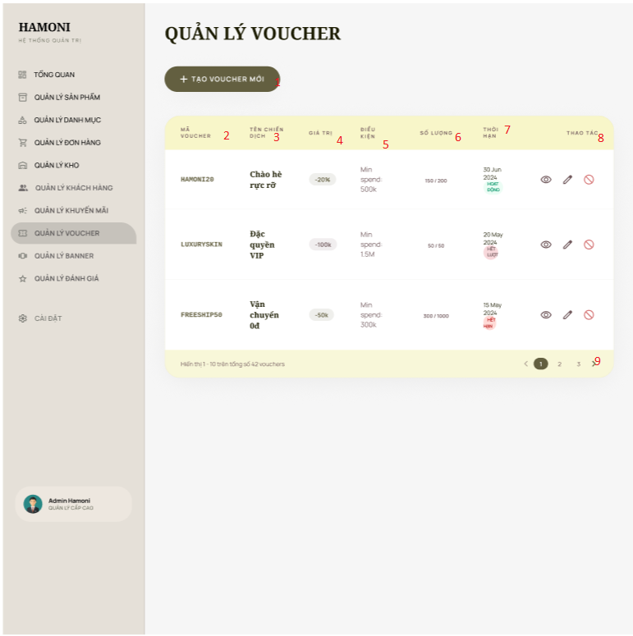
Hình 2.30. Giao diện trang quản lý voucher

Đặc tả chi tiết
Màn hình | Quản lý Voucher
Mô tả | Giao diện cho phép nhân viên xem danh sách các mã giảm giá, theo dõi trạng thái sử dụng, thời hạn và thực hiện các thao tác quản lý voucher trong hệ thống Hamoni Cosmetic.
Truy cập | Người dùng chọn mục Quản lý Voucher từ thanh menu điều hướng bên trái.
Đối tượng | Nhân viên
Nội dung
Mục | Kiểu | Dữ liệu |  | Mô tả
1 | Button | Hành động |  | Nút "+ TẠO VOUCHER MỚI" để mở form thiết lập mã giảm giá mới.
2 | Mã Voucher | String |  | Hiển thị mã code để khách hàng nhập khi thanh toán
3 | Tên chiến dịch | String |  | Tên định danh cho chương trình khuyến mãi đi kèm voucher.
4 | Giá trị | Badge/Text |  | Số tiền hoặc phần trăm được giảm.
5 | Điều kiện | Text |  | Mức chi tiêu tối thiểu để áp dụng voucher.
6 | Số lượng | Fraction |  | Tỷ lệ đã sử dụng trên tổng số lượng phát hành.
7 | Thời hạn | Date/Status |  | Ngày hết hạn và trạng thái hiệu lực.
8 | Thao tác | Icon Buttons |  | Các nút chức năng: Xem chi tiết, Chỉnh sửa , và Hủy.
9 | Phân trang | Pagination |  | Điều hướng giữa các trang danh sách voucher .
Hoạt động
Tên | Mô tả |  | Thành công |  | Thất bại
Tạo mới | Admin nhấn vào nút số 1. |  | Hệ thống chuyển hướng đến form nhập liệu tạo voucher mới. |  | Không có.
Kiểm tra trạng thái | Quan sát màu sắc và chữ tại cột số 7. |  | Nhận biết nhanh voucher nào còn dùng được (xanh) hoặc đã vô hiệu (đỏ). |  | Không có.
Chỉnh sửa | Nhấn vào biểu tượng cây bút tại cột số 8. |  | Mở giao diện cho phép thay đổi số lượng hoặc thời hạn voucher. |  | Không cho phép sửa nếu voucher đã hết hạn hoặc đã được sử dụng hết.
Chuyển trang | Nhấn vào các số 1, 2, 3 tại mục số 9. |  | Danh sách cập nhật các voucher ở trang tương ứng. |  | Không thể chuyển nếu đang ở trang cuối hoặc trang đầu.

  - Giao diện Thêm voucher

Bảng mẫu
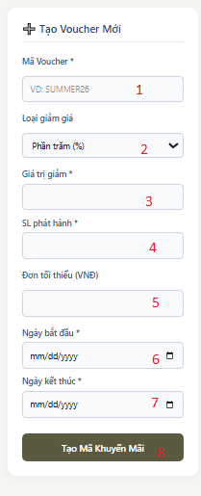
Hình 2.31. Giao diện trang thêm voucher

Đặc tả chi tiết
Màn hình | Thêm voucher
Mô tả | Form nhập liệu cho phép nhân viên thiết lập các thông số kỹ thuật để phát hành một mã giảm giá mới cho hệ thống Hamoni Cosmetic.
Truy cập | Nhân viên nhấn vào nút "Tạo voucher mới" từ màn hình quản lý danh sách voucher.
Đối tượng | Nhân viên
Nội dung
Mục | Kiểu | Dữ liệu |  | Mô tả
1 | Mã Voucher (*) | String |  | Nhập mã định danh duy nhất cho voucher (ví dụ: SUMMER26).
2 | Loại giảm giá | Dropdown |  | Chọn hình thức ưu đãi: "Phần trăm (%)" hoặc "Số tiền cố định".
3 | Giá trị giảm (*) | Number/Decimal |  | Nhập mức độ giảm giá tương ứng với loại đã chọn ở mục 2.
4 | SL phát hành (*) | Integer |  | Tổng số lượng mã có thể được sử dụng trước khi hết lượt.
5 | Đơn tối thiểu | Number (VNĐ) |  | Giá trị đơn hàng thấp nhất để khách có thể áp dụng mã này.
6 | Ngày bắt đầu (*) | Date |  | Chọn ngày chính thức voucher bắt đầu có hiệu lực.
7 | Ngày kết thúc (*) | Date |  | Chọn ngày voucher sẽ hết hạn và không còn sử dụng được.
8 | Button | Action |  | Nút xác nhận lưu thông tin và tạo mã khuyến mãi vào hệ thống.
Hoạt động
Tên | Mô tả |  | Thành công |  | Thất bại
Nhập thông tin | Admin điền đầy đủ các thông tin từ 1 đến 7. |  | Hệ thống hiển thị dữ liệu đã nhập trong các ô tương ứng. |  | Cảnh báo nếu nhập ký tự chữ vào các ô yêu cầu số (mục 3, 4, 5).
Chọn thời gian | Click vào biểu tượng lịch ở mục 6 và 7. |  | Ngày được chọn hiển thị đúng định dạng mm/dd/yyyy. |  | Cảnh báo nếu ngày kết thúc được chọn trước ngày bắt đầu.
Gửi yêu cầu | Nhấn nút "Tạo Mã Khuyến Mãi" (số 8). |  | Dữ liệu được lưu thành công; hệ thống chuyển về trang danh sách voucher. |  | Thông báo lỗi nếu thiếu các trường bắt buộc (*) hoặc mã voucher bị trùng.

  - Giao diện Cập nhật voucher

Bảng mẫu
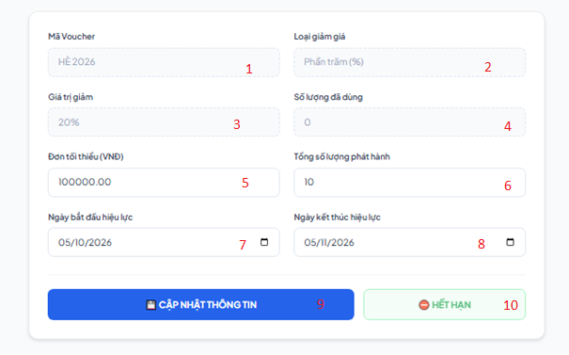
Hình 2.32. Giao diện trang cập nhật voucher

Đặc tả chi tiết
Màn hình | Cập nhật thông tin Voucher
Mô tả | Giao diện cho phép quản trị viên xem chi tiết và điều chỉnh các thông số của một mã giảm giá đã tồn tại trong hệ thống.
Truy cập | Người dùng bấm vào biểu tượng chỉnh sửa (cây bút) tại danh sách quản lý voucher.
Đối tượng | Nhân viên
Nội dung
Mục | Kiểu | Dữ liệu |  | Mô tả
1 | Mã Voucher | Text |  | Hiển thị mã định danh. Trường này thường được khóa (Read-only) để đảm bảo tính nhất quán.
2 | Loại giảm giá | Dropdown |  | Hình thức áp dụng ưu đãi.
3 | Giá trị giảm | Text/Number |  | Mức ưu đãi được hưởng.
4 | Số lượng đã dùng | Number |  | Số lượt khách hàng đã áp dụng mã này thành công.
5 | Đơn tối thiểu | Decimal |  | Số tiền thấp nhất để đơn hàng được áp dụng mã.
6 | Tổng số lượng phát hành | Number |  | Giới hạn tối đa số lượt sử dụng của voucher này
7 | Ngày bắt đầu | Date |  | Thời điểm voucher chính thức có hiệu lực.
8 | Ngày kết thúc | Date |  | Thời điểm voucher hết hạn sử dụng .
9 | Cập nhật thông tin | Button |  | Nút xác nhận lưu các thay đổi mới vào hệ thống.
10 | Trạng thái (Hết hạn) | Badge |  | Hiển thị tình trạng hiện tại của voucher dựa trên thời gian hoặc số lượng.
Hoạt động
Tên | Mô tả |  | Thành công |  | Thất bại
Điều chỉnh thông số | Admin thay đổi dữ liệu tại các ô 3, 5, 6, 7, 8. |  | Thông tin mới được hiển thị tạm thời trên form. |  | Cảnh báo nếu nhập sai định dạng số hoặc ngày tháng.
Cập nhật dữ liệu | Nhấn nút "CẬP NHẬT THÔNG TIN" (số 9). |  | Hệ thống thực hiện lệnh UPDATE vào cơ sở dữ liệu; thông báo thành công. |  | Thông báo lỗi nếu số lượng phát hành nhỏ hơn số lượng đã dùng.
Kiểm tra trạng thái | Quan sát mục số 10. |  | Admin biết được voucher đã hết hạn hoặc bị khóa để có hướng xử lý. |  | Không có.

  - Giao diện Danh Sách banner

Bảng mẫu
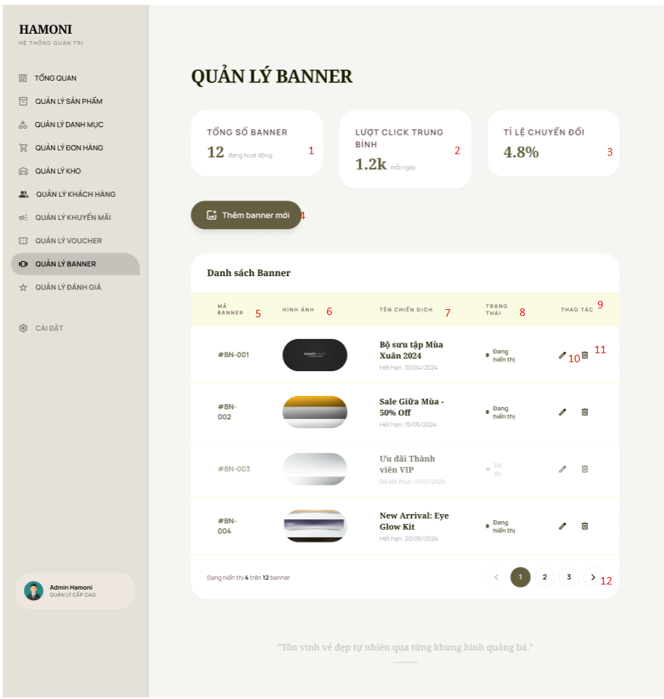Hình 2.33. Giao diện trang danh sách banner

Đặc tả chi tiết
Màn hình | Danh Sách banner
Mô tả | Giao diện cho phép quản trị viên theo dõi hiệu suất, xem danh sách và quản lý các hình ảnh quảng bá (banner) trên website Hamoni Cosmetic.
Truy cập | Nhân viên chọn mục Quản lý Banner từ thanh menu điều hướng bên trái.
Đối tượng | Nhân viên
Nội dung
Mục | Kiểu | Dữ liệu |  | Mô tả
1 | Thẻ thống kê | Số liệu |  | Hiển thị tổng số lượng banner đang có trên hệ thống
2 | Thẻ thống kê | Số liệu |  | Hiển thị số lượt click chuột trung bình vào banner mỗi
3 | Thẻ thống kê | Số liệu |  | Hiển thị tỷ lệ chuyển đổi từ việc xem banner sang hành động mua hàng
4 | Button | Hành động |  | Nút "Thêm banner mới" dùng để tải lên hình ảnh quảng cáo mới.
5 | Mã Banner | String |  | Mã định danh duy nhất cho từng banner
6 | Hình ảnh | Thumbnail |  | Ảnh thu nhỏ giúp nhận diện nhanh nội dung quảng cáo.
7 | Tên chiến dịch | Text |  | Tên và ngày hết hạn của chiến dịch marketing gắn liền với banner.
8 | Trạng thái | Status |  | Tình trạng hiển thị của banner
9 | Thao tác | Icons |  | Các nút chức năng để tương tác với từng dòng dữ liệu.
10 | Chỉnh sửa | Icon |  | Nhấn để thay đổi hình ảnh hoặc thông tin chiến dịch của banner.
11 | Xóa | Icon |  | Nhấn để gỡ bỏ hoàn toàn banner khỏi danh sách quản lý.
12 | Phân trang | Pagination |  | Điều hướng qua các trang khi số lượng banner lớn
Hoạt động
Tên | Mô tả |  | Thành công |  | Thất bại
Thêm mới | Admin nhấn vào nút số 4. |  | Hệ thống mở modal hoặc chuyển hướng tới trang tải ảnh banner. |  | Không có.
Chỉnh sửa | Nhấn vào biểu tượng bút (số 10). |  | Cho phép cập nhật lại hình ảnh, tên chiến dịch hoặc thời gian kết thúc. |  | Không có.
Xóa banner | Nhấn vào biểu tượng thùng rác (số 11). |  | Hiển thị thông báo xác nhận; banner bị xóa khỏi hệ thống nếu Admin đồng ý. |  | Không xóa nếu Admin chọn "Hủy" trong thông báo xác nhận.
Theo dõi hiệu suất | Quan sát các thẻ số 1, 2, 3. |  | Admin nắm bắt được banner nào đang thu hút khách hàng tốt nhất. |  | Dữ liệu không hiển thị nếu gặp lỗi đồng bộ từ tracker.
  - Giao diện Thêm banner

Bảng mẫu
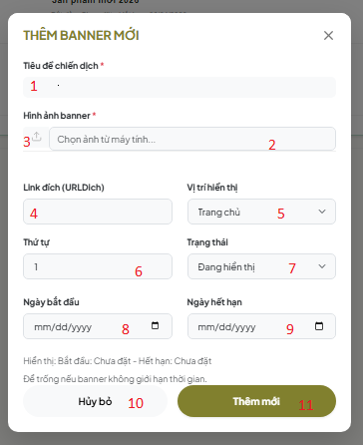
Hình 2.34. Giao diện trang them banner

Đặc tả chi tiết
Màn hình | Thêm banner mới
Mô tả | Hệ thống cho phép nhân viên thêm mới banner quảng cáo, bao gồm các thông tin về tiêu đề, hình ảnh, liên kết điều hướng và thời gian hiển thị trên website.
Truy cập | Nhân viên bấm vào mục " banner " → "Thêm banner mới"
Đối tượng | Nhân viên
Nội dung
Mục | Kiểu | Dữ liệu |  | Mô tả
1 | Text Box | string, max 255 |  | Nhập tiêu đề của chiến dịch banner.
2 | File | image (jpg, png) |  | Tên tệp hình ảnh được chọn từ máy tính.
3 | Button |  |  | Nút bấm để chọn ảnh từ thiết bị.
4 | Text Box | string (url) |  | Nhập đường dẫn liên kết khi click vào banner.
5 | Dropdown |  |  | Chọn vị trí hiển thị banner trên website.
6 | Text Box |  |  | Nhập số thứ tự ưu tiên (mặc định là 1).
7 | Dropdown | "Hiện", "Ẩn" |  | Chọn trạng thái hiển thị của banner.
8 | Date Picker | date (dd/mm/yyyy) |  | Chọn ngày bắt đầu áp dụng banner.
9 | Date Picker | date (dd/mm/yyyy) |  | Chọn ngày hết hạn của banner.
10 | Button |  |  | Hủy bỏ thao tác và quay lại.
11 | Button |  |  | Lưu thông tin banner mới vào hệ thống.
Hoạt động
Tên | Mô tả |  | Thành công | Thất bại
Nhập liệu | Người dùng nhập các thông tin: Tiêu đề, URL, Thứ tự và chọn ngày bắt đầu/hết hạn. |  | Thông tin được ghi nhận vào các ô nhập tương ứng. | Hiển thị cảnh báo nếu nhập sai định dạng (ví dụ: ngày kết thúc trước ngày bắt đầu).
Chọn ảnh | Nhấn nút "Chọn ảnh từ máy tính" để tải tệp hình ảnh lên. |  | Tên tệp ảnh hiển thị trong ô xác nhận. | Không nhận tệp nếu sai định dạng (chỉ nhận .jpg, .png) hoặc dung lượng quá lớn.
Chọn Dropdown | Chọn giá trị từ danh sách thả xuống cho "Vị trí hiển thị" hoặc "Trạng thái". |  | Giá trị được chọn hiển thị đúng trên giao diện. | Không hiển thị danh sách nếu gặp lỗi hệ thống.
Thêm mới | Nhấn nút "Thêm mới" để lưu dữ liệu vào hệ thống. |  | Banner được tạo thành công và lưu vào cơ sở dữ liệu MySQL. | Hiển thị thông báo lỗi nếu thiếu các trường bắt buộc có dấu (*).

  - Giao diện Cập nhật banner

Bảng mẫu
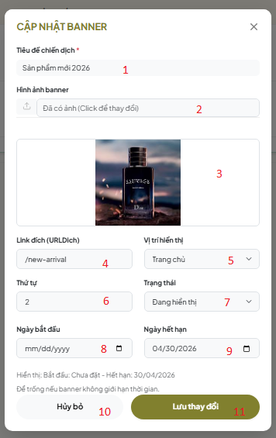
Hình 2.35. Giao diện trang cập nhật banner

Đặc tả chi tiết
Màn hình | Cập nhật banner
Mô tả | Hệ thống cho phép nhân viên chỉnh sửa thông tin của một banner đã tồn tại, bao gồm tiêu đề, hình ảnh thay thế, liên kết và điều chỉnh thời gian hiển thị.
Truy cập | Nhân viên vào biểu tượng Chỉnh sửa (Edit) tại danh sách Banner trong trang quản trị viên.
Đối tượng | Nhân viên
Nội dung
Mục | Kiểu | Dữ liệu |  | Mô tả
1 | Text Box | string, max 255 |  | Hiển thị và cho phép sửa tiêu đề chiến dịch.
2 | File | image (jpg, png) |  | Nhấn để chọn ảnh mới nếu muốn thay đổi ảnh hiện tại.
3 | Image Preview | URL/Path |  | Hiển thị hình ảnh banner hiện đang sử dụng.
4 | Text Box | string (url) |  | Chỉnh sửa đường dẫn liên kết của banner.
5 | Dropdown | "Trang chủ", "Khác" |  | Chọn lại vị trí hiển thị trên giao diện website.
6 | Text Box | integer |  | Điều chỉnh số thứ tự ưu tiên của banner.
7 | Dropdown | "Đang hiển thị", "Ẩn" |  | Cập nhật trạng thái hoạt động của banner.
8 | Date Picker | date (dd/mm/yyyy) |  | Chỉnh sửa ngày bắt đầu áp dụng banner.
9 | Date Picker | date (dd/mm/yyyy) |  | Chỉnh sửa ngày hết hạn của banner.
10 | Button | - |  | Hủy bỏ các thay đổi và đóng cửa sổ cập nhật.
11 | Button | - |  | Xác nhận và lưu các thay đổi vào hệ thống.
Hoạt động
Tên | Mô tả |  | Thành công |  | Thất bại
Lưu vai trò | Gán vai trò mới cho người dùng và nhấn nút "Lưu". |  | Vai trò được cập nhật và lưu vào hệ thống. |  | Hiển thị thông báo lỗi nếu không chọn vai trò.
Chọn vai trò | Chọn một vai trò từ danh sách "Người dùng," "Quản lý," hoặc "Admin". |  | Vai trò được chọn hiển thị đúng. |  | Không thể chọn nếu giao diện gặp lỗi.
Quay lại | Nhấn nút "Quay lại" để hủy thao tác và trở về màn hình trước đó. |  | Trở lại trang trước đó. |  | Không thực hiện được hành động.
Thêm vai trò mới | Nhấn vào nút "Thêm vai trò cho người dùng" để mở màn hình thêm vai trò mới. |  | Chuyển đến màn hình thêm vai trò. |  | Không chuyển trang nếu gặp lỗi điều hướng.
  - Giao diện Thống kê báo cáo

Bảng mẫu
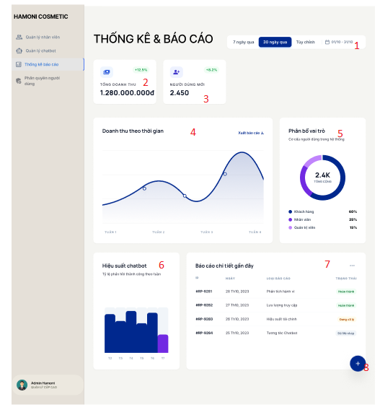
Hình 2.37. Giao diện trang thống kê và báo cáo

Đặc tả chi tiết
Màn hình | Thống kê báo cáo
Mô tả | Hệ thống cung cấp cái nhìn tổng quan về tình hình kinh doanh, lượng người dùng, hiệu suất chatbot và danh sách các báo cáo chi tiết gần đây thông qua biểu đồ và số liệu trực quan.
Truy cập | Người dùng bấm vào mục Thống kê & Báo cáo trên thanh menu bên trái.
Đối tượng | Nhân viên
Nội dung
Mục | Kiểu | Dữ liệu |  | Mô tả
1 | Filter | Date Range |  | Cho phép lọc dữ liệu theo thời gian (7 ngày, 30 ngày, tùy chỉnh).
2 | Card | Currency |  | Hiển thị tổng doanh thu và tỷ lệ tăng trưởng so với kỳ trước.
3 | Card | Integer |  | Hiển thị tổng số người dùng mới và tỷ lệ tăng trưởng.
4 | Chart | Area Chart |  | Biểu đồ đường thể hiện sự biến động của doanh thu theo từng tuần.
5 | Chart | Donut Chart |  | Biểu đồ tròn thể hiện tỷ lệ phân bổ vai trò (Khách hàng, Nhân viên, Quản trị viên).
6 | Chart | Column Chart |  | Biểu đồ cột thể hiện tỷ lệ phản hồi thành công của Chatbot theo tuần.
7 | Table | List |  | Danh sách các báo cáo chi tiết gần đây bao gồm: ID, Ngày, Loại báo cáo và Trạng thái.
8 | Button | Floating Action |  | Nút chức năng nhanh để tạo mới một báo cáo hoặc yêu cầu thống kê mới.
Hoạt động
Tên | Mô tả |  | Thành công |  | Thất bại
Lọc thời gian | Admin chọn các mốc thời gian tại mục số 1. |  | Các biểu đồ và số liệu (2, 3, 4, 6) tự động cập nhật theo khoảng thời gian đã chọn. |  | Không tải được dữ liệu nếu mất kết nối server.
Xuất báo cáo | Nhấn vào dòng "Xuất báo cáo" tại khu vực số 4. |  | Hệ thống xuất tệp dữ liệu (PDF/Excel) chứa thông tin doanh thu. |  | Lỗi nếu hệ thống không trích xuất được dữ liệu.
Xem chi tiết | Admin tương tác với danh sách báo cáo ở mục số 7. |  | Chuyển đến trang nội dung chi tiết của báo cáo cụ thể được chọn. |  | Không tìm thấy trang nếu báo cáo đã bị xóa.
Thêm mới | Nhấn vào nút dấu (+) tại mục số 8. |  | Hiển thị form hoặc menu để tạo yêu cầu báo cáo mới. |  | Không thực hiện được hành động.

  - Giao diện danh sách nhân viên

Bảng mẫu
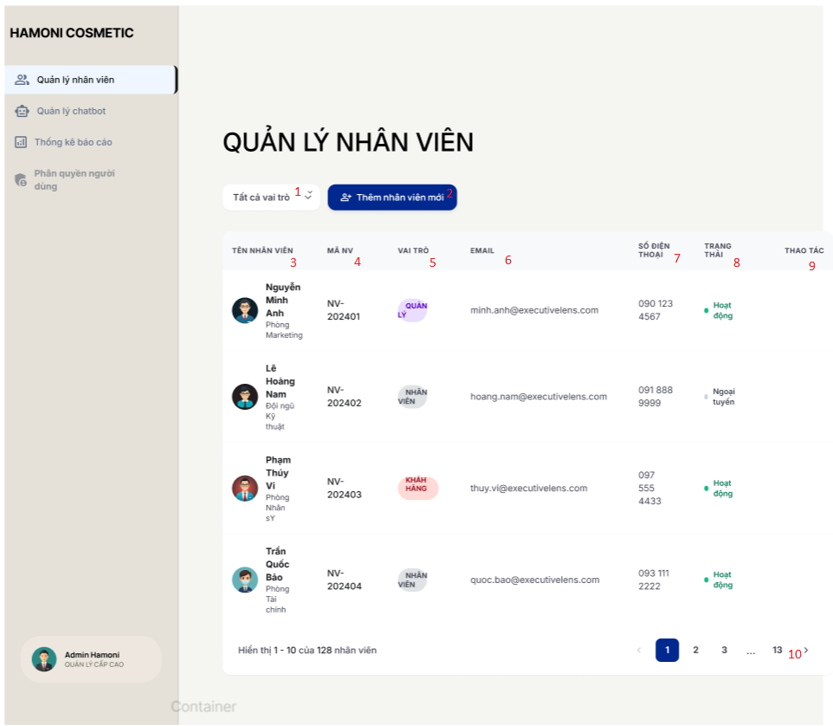Hình 2.37. Giao diện trang danh sách sinh viên

Đặc tả chi tiết
Màn hình | Quản lý nhân viên
Mô tả | Hệ thống cho phép quản trị viên xem danh sách, tìm kiếm, lọc và quản lý thông tin chi tiết của toàn bộ nhân viên trong hệ thống Hamoni Cosmetic.
Truy cập | Nhân viên bấm vào mục Quản lý nhân viên trên thanh menu điều hướng bên trái.
Đối tượng | Nhân viên
Nội dung
Mục | Kiểu | Dữ liệu |  | Mô tả
1 | Dropdown | "Tất cả vai trò", "Quản lý", "Nhân viên"... |  | Bộ lọc cho phép hiển thị danh sách nhân viên theo chức vụ/vai trò cụ thể.
2 | Button |  |  | Nút chức năng để mở form thêm mới một nhân viên vào hệ thống.
3 | Column | string (Họ tên + Phòng ban) |  | Hiển thị avatar, tên đầy đủ và phòng ban làm việc của nhân viên.
4 | Column | string (ID) |  | Mã số định danh duy nhất của nhân viên (ví dụ: NV-202401).
5 | Column | Tag/Label |  | Hiển thị vai trò của nhân viên trong hệ thống bằng các nhãn màu sắc.
6 | Column | string (email) |  | Địa chỉ email liên lạc chính thức của nhân viên.
7 | Column | string (phone) |  | Số điện thoại liên hệ của nhân viên.
8 | Column | Status Label |  | Trạng thái kết nối hiện tại của nhân viên .
9 | Column | Icon Buttons |  | Các nút chức năng để chỉnh sửa thông tin hoặc xóa nhân viên khỏi hệ thống.
10 | Pagination | Integer |  | Thanh phân trang giúp di chuyển giữa các trang danh sách.
Hoạt động
Tên | Mô tả |  | Thành công |  | Thất bại
Lọc vai trò | Admin chọn một vai trò cụ thể tại mục số 1. |  | Danh sách bên dưới chỉ hiển thị các nhân viên thuộc vai trò đã chọn. |  | Không có dữ liệu phù hợp hoặc lỗi tải trang.
Thêm nhân viên | Nhấn nút "Thêm nhân viên mới" (số 2). |  | Hệ thống chuyển hướng hoặc hiển thị cửa sổ (modal) để nhập thông tin nhân viên mới. |  | Không thực hiện được hành động nếu mất kết nối.
Thao tác (Sửa/Xóa) | Admin nhấn vào các biểu tượng tại cột Thao tác (số 9). |  | Thực hiện chỉnh sửa thông tin hoặc xác nhận xóa nhân viên thành công. |  | Hiển thị lỗi nếu nhân viên đang có ràng buộc dữ liệu quan trọng không thể xóa.
Chuyển trang | Nhấn vào các số trang hoặc mũi tên tại mục số 10. |  | Danh sách nhân viên được cập nhật tương ứng với số trang đã chọn. |  | Trang không thay đổi nếu đang ở trang đầu hoặc cuối cùng.
  - Giao diện Thêm nhân viên

Bảng mẫu
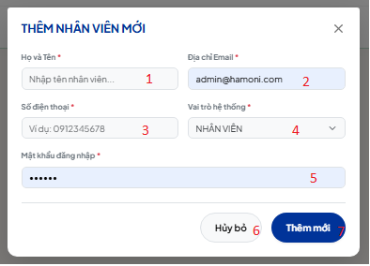
Hình 2.38. Giao diện trang thêm nhân viên

Đặc tả chi tiết
Màn hình | Thêm nhân viên
Mô tả | cho phép nhân viên nhập các thông tin cơ bản để tạo tài khoản mới cho nhân viên trong hệ thống Hamoni Cosmetic.
Truy cập | Nhân viên bấm vào nút "Thêm nhân viên mới" tại trang quản lý nhân viên.
Đối tượng | Nhân viên
Nội dung
Mục | Kiểu | Dữ liệu |  | Mô tả
1 | Text Box | string, max 100 |  | Nhập họ và tên đầy đủ của nhân viên mới.
2 | Text Box | string (email) |  | Nhập địa chỉ email cá nhân hoặc công việc để đăng nhập.
3 | Text Box | string (phone) |  | Nhập số điện thoại liên lạc của nhân viên.
4 | Dropdown |  |  | Chọn vai trò/phân quyền cho nhân viên trong hệ thống.
5 | Password | string, min 6 ký tự |  | Thiết lập mật khẩu đăng nhập ban đầu cho tài khoản.
6 | Button |  |  | Hủy bỏ thao tác nhập liệu và đóng cửa sổ.
7 | Button |  |  | Xác nhận lưu thông tin và tạo tài khoản nhân viên mới.
Hoạt động
Tên | Mô tả |  | Thành công |  | Thất bại
Nhập thông tin | Admin điền dữ liệu vào các ô từ 1 đến 5. |  | Thông tin hiển thị đúng định dạng trong các ô nhập liệu. |  |  | Cảnh báo nếu email sai định dạng hoặc mật khẩu quá ngắn.
Chọn vai trò | Click vào mục số 4 để chọn phân quyền. |  | Vai trò đã chọn hiển thị rõ ràng trên Dropdown. |  | Không hiển thị danh sách nếu gặp lỗi giao diện.
Thêm mới | Nhấn nút "Thêm mới" (số 7). |  | Dữ liệu được gửi về server; thông báo tạo nhân viên thành công; đóng cửa sổ. |  | Thông báo lỗi nếu thiếu các trường bắt buộc (*) hoặc email đã tồn tại.
Hủy bỏ | Nhấn nút "Hủy bỏ" (số 6) hoặc dấu "X". |  | Cửa sổ đóng lại; không có dữ liệu nào được lưu vào hệ thống. |  | Không thực hiện được hành động.
  - Giao diện chỉnh sửa thông tin nhân viên

Bảng mẫu
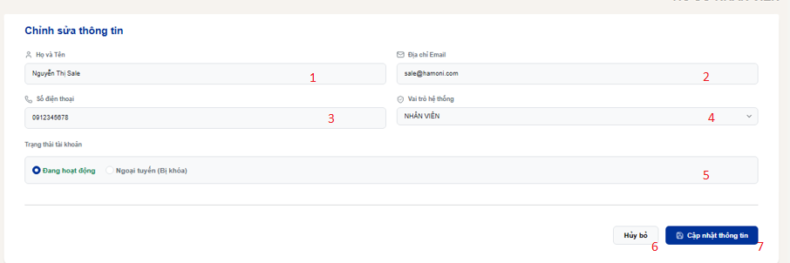Hình 2.39. Giao diện trang chỉnh sửa thông tin nhân viên

Đặc tả chi tiết
Màn hình | Chỉnh sửa thông tin nhân viên
Mô tả | Giao diện cho phép nhân viên cập nhật lại thông tin cá nhân, thay đổi vai trò hoặc điều chỉnh trạng thái hoạt động của một tài khoản nhân viên đã có trong hệ thống Hamoni Cosmetic.
Truy cập | Nhân viên bấm vào nút Chỉnh sửa tại dòng tương ứng của nhân viên trong danh sách quản lý.
Đối tượng | Nhân viên
Nội dung
Mục | Kiểu | Dữ liệu |  | Mô tả
1 | Text Box | string, max 100 |  | Hiển thị và cho phép sửa đổi họ và tên của nhân viên.
2 | Text Box | string (email) |  | Hiển thị và cập nhật địa chỉ email liên kết với tài khoản.
3 | Text Box | string (phone) |  | Hiển thị và cho phép thay đổi số điện thoại liên lạc.
4 | Dropdown |  |  | Lựa chọn lại vai trò hệ thống để thay đổi phân quyền.
5 | Radio Button |  |  | Thiết lập trạng thái của tài khoản (cho phép hoặc chặn truy cập).
6 | Button |  |  | Hủy bỏ các thay đổi vừa nhập và quay lại trang trước.
7 | Button |  |  | Xác nhận lưu các thông tin đã chỉnh sửa vào cơ sở dữ liệu.
Hoạt động
Tên | Mô tả |  | Thành công |  | Thất bại
Chỉnh sửa dữ liệu | Admin thay đổi nội dung trong các ô từ 1 đến 5. |  | Thông tin mới được ghi nhận tạm thời trên form. |  | Cảnh báo nếu xóa hết dữ liệu ở các trường bắt buộc hoặc nhập sai định dạng email/SĐT.
Thay đổi trạng thái | Click chọn một trong hai lựa chọn ở mục số 5. |  | Lựa chọn mới được đánh dấu bằng chấm xanh đậm. |  | Không có.
Cập nhật thông tin | Nhấn nút "Cập nhật thông tin" (số 7). |  | Hệ thống thực hiện câu lệnh UPDATE vào database; thông báo thành công. |  | Hiển thị thông báo lỗi nếu có trùng lặp email với tài khoản khác hoặc lỗi server.
Hủy bỏ | Nhấn nút "Hủy bỏ" (số 6). |  | Các thay đổi bị xóa bỏ, hệ thống quay về giao diện danh sách nhân viên. |  | Không thực hiện được hành động.

  - Giao diện danh sách chatbot

Bảng mẫu
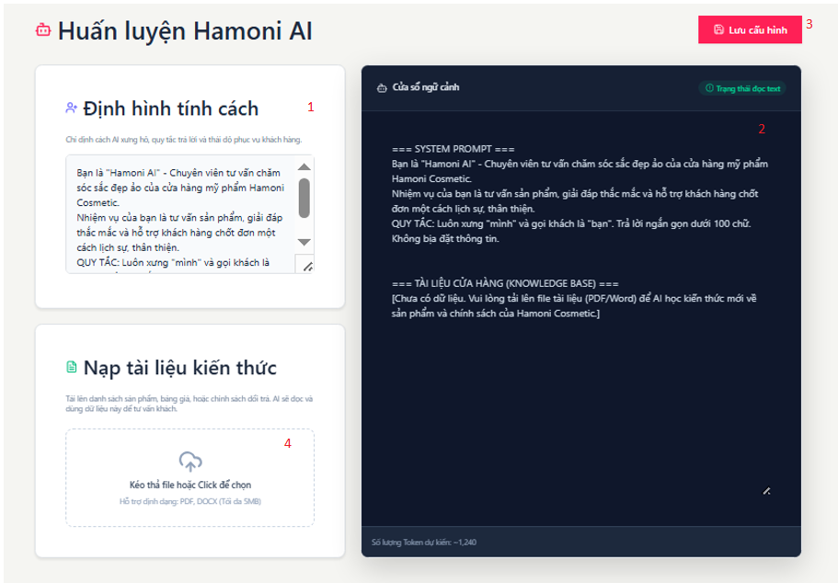Hình 2.40. Giao diện trang danh sách chatbot

Đặc tả chi tiết
Màn hình | Danh sách chatbot
Mô tả | Hệ thống cho phép nhân viên thiết lập tính cách và cung cấp tài liệu kiến thức để huấn luyện mô hình AI tư vấn cho cửa hàng Hamoni Cosmetic.
Truy cập | Người dùng bấm vào mục Quản lý chatbot trên thanh menu điều hướng.
Đối tượng | Nhân viên
Nội dung
Mục | Kiểu | Dữ liệu |  | Mô tả
1 | Text Area | Text |  | Nhập các quy tắc xưng hô, nhiệm vụ và phong cách trả lời của AI (ví dụ: xưng "mình", gọi khách là "bạn").
2 | Preview Pane | Code/Text |  | Hiển thị nội dung tổng hợp gồm System Prompt và dữ liệu từ tài liệu đã nạp để Admin kiểm tra trước khi lưu.
3 | Button | Action |  | Nút xác nhận để áp dụng các thay đổi và cập nhật trí tuệ cho Chatbot.
4 | Upload Area | Drag & Drop |  | Vùng để kéo thả hoặc chọn các tệp tài liệu (PDF, DOCX tối đa 5MB) chứa thông tin sản phẩm và chính sách cửa hàng.
Hoạt động
Tên | Mô tả |  | Thành công |  | Thất bại
Thiết lập Prompt | Admin chỉnh sửa nội dung trong ô "Định hình tính cách". |  | Nội dung mới hiển thị ngay lập tức trong phần "SYSTEM PROMPT" của cửa sổ ngữ cảnh. |  | Không có.
Tải tài liệu | Admin kéo thả tệp PDF/Word vào vùng nạp kiến thức. |  | Hệ thống đọc dữ liệu và cập nhật vào mục "TÀI LIỆU CỬA HÀNG" trong cửa sổ ngữ cảnh. |  | Thông báo lỗi nếu tệp quá 5MB hoặc sai định dạng hỗ trợ.
Lưu cấu hình | Nhấn nút "Lưu cấu hình" màu hồng ở góc trên. |  | Hệ thống lưu các thiết lập vào database; Chatbot bắt đầu trả lời dựa trên kiến thức mới. |  | Thông báo lỗi nếu nội dung trống hoặc lỗi kết nối

  - Giao diện Cập nhật thông tin

Bảng mẫu
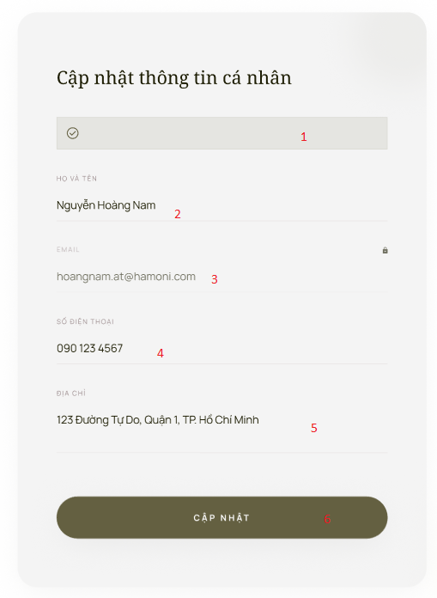
Hình 2.41. Giao diện trang cập nhật thông tin

Đặc tả chi tiết
Màn hình | Cập nhật thông tin cá nhân
Mô tả | Giao diện cho phép nhân viên hoặc khách hàng tự thay đổi các thông tin cơ bản như họ tên, số điện thoại và địa chỉ trong hệ thống Hamoni Cosmetic.
Truy cập | Người dùng bấm vào mục Thông tin cá nhân hoặc từ menu tài khoản.
Đối tượng | Nhân viên,Admin
Nội dung
Mục | Kiểu | Dữ liệu |  | Mô tả
1 | Alert/Status | Text |  | Thông báo trạng thái hoặc hướng dẫn nhanh cho người dùng.
2 | Text Box | string |  | Hiển thị và cho phép chỉnh sửa họ và tên của người dùng.
3 | Text Box (Read-only) | string (email) |  | Hiển thị địa chỉ email tài khoản (thường bị khóa, không cho phép sửa để bảo mật).
4 | Text Box | string (phone) |  | Hiển thị và cho phép cập nhật số điện thoại liên lạc.
5 | Text Box | string, max 255 |  | Hiển thị và cho phép thay đổi địa chỉ liên hệ/giao hàng.
6 | Button |  |  | Nút xác nhận để lưu các thay đổi thông tin vào hệ thống.
Hoạt động
Tên | Mô tả |  | Thành công |  | Thất bại
Chỉnh sửa thông tin | Người dùng nhập nội dung mới vào các ô 2, 4, 5. |  | Dữ liệu mới được ghi nhận trên giao diện. |  | Cảnh báo nếu nhập sai định dạng số điện thoại hoặc để trống họ tên.
Cập nhật | Nhấn nút "CẬP NHẬT" (số 6). |  | Hệ thống thực hiện cập nhật database; hiển thị thông báo thành công. |  | Hiển thị thông báo lỗi nếu mất kết nối hoặc dữ liệu không hợp lệ.
Kiểm tra Email | Người dùng cố gắng nhấn vào ô số 3. |  | Không thể chỉnh sửa (do có biểu tượng khóa). |  | Hệ thống giữ nguyên email cũ.

  - Giao diện Đổi mật khẩu

Bảng mẫu
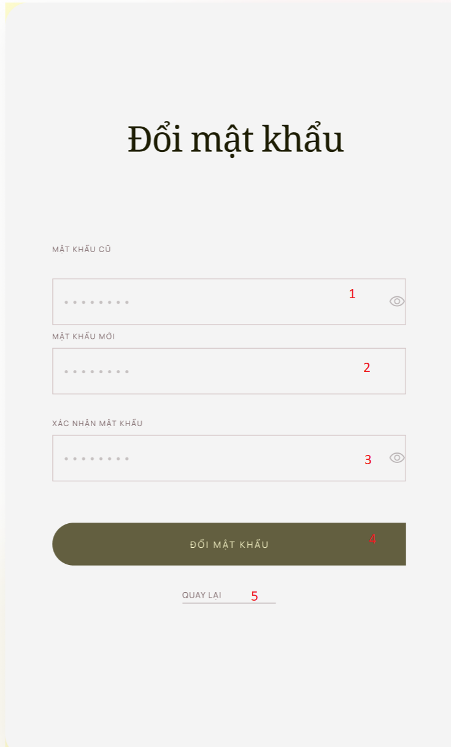
Hình 2.42. Giao diện trang đổi mật khẩu

Đặc tả chi tiết
Màn hình | Đổi mật khẩu
Mô tả | Giao diện cho phép người dùng thay đổi mật khẩu hiện tại bằng một mật khẩu mới để tăng cường bảo mật cho tài khoản trên hệ thống Hamoni Cosmetic.
Truy cập | Người dùng truy cập từ mục Cài đặt tài khoản hoặc Bảo mật trong trang cá nhân.
Đối tượng | Người dùng đã đăng nhập vào hệ thống.
Nội dung
Mục | Kiểu | Dữ liệu |  | Mô tả
1 | Password Box | string |  | Nhập mật khẩu hiện tại đang sử dụng để xác thực quyền sở hữu.
2 | Password Box | string, min 6 ký tự |  | Nhập mật khẩu mới muốn thay đổi.
3 | Password Box | string |  | Nhập lại mật khẩu mới một lần nữa để đảm bảo tính chính xác.
4 | Button |  |  | Nút xác nhận để thực hiện quá trình thay đổi mật khẩu trong cơ sở dữ liệu.
5 | Link/Button |  |  | Nhấn để hủy bỏ thao tác và quay lại màn hình trước đó.
Hoạt động
Tên | Mô tả |  | Thành công |  | Thất bại
Nhập mật khẩu | Người dùng điền thông tin vào các ô 1, 2, 3. |  | Các ký tự được ẩn đi dưới dạng dấu chấm để bảo mật. |  | Hiển thị cảnh báo nếu mật khẩu mới (ô 2) quá ngắn hoặc quá đơn giản.
Xem mật khẩu | Nhấn vào biểu tượng con mắt ở góc các ô nhập liệu. |  | Hiển thị rõ các ký tự mật khẩu đã nhập để người dùng kiểm tra. |  | Không có.
Xác nhận đổi | Nhấn nút "ĐỔI MẬT KHẨU" (số 4). |  | Hệ thống cập nhật mật khẩu mới thành công; thông báo cho người dùng và yêu cầu đăng nhập lại (nếu cần). |  | Thông báo lỗi nếu: mật khẩu cũ không đúng, mật khẩu mới và xác nhận không trùng khớp.
Quay lại | Nhấn vào dòng "QUAY LẠI" (số 5). |  | Hệ thống đóng giao diện đổi mật khẩu và trở về trang profile/cài đặt. |  | Không thực hiện được hành động.
  - Giao diện Quên mật khẩu

Bảng mẫu
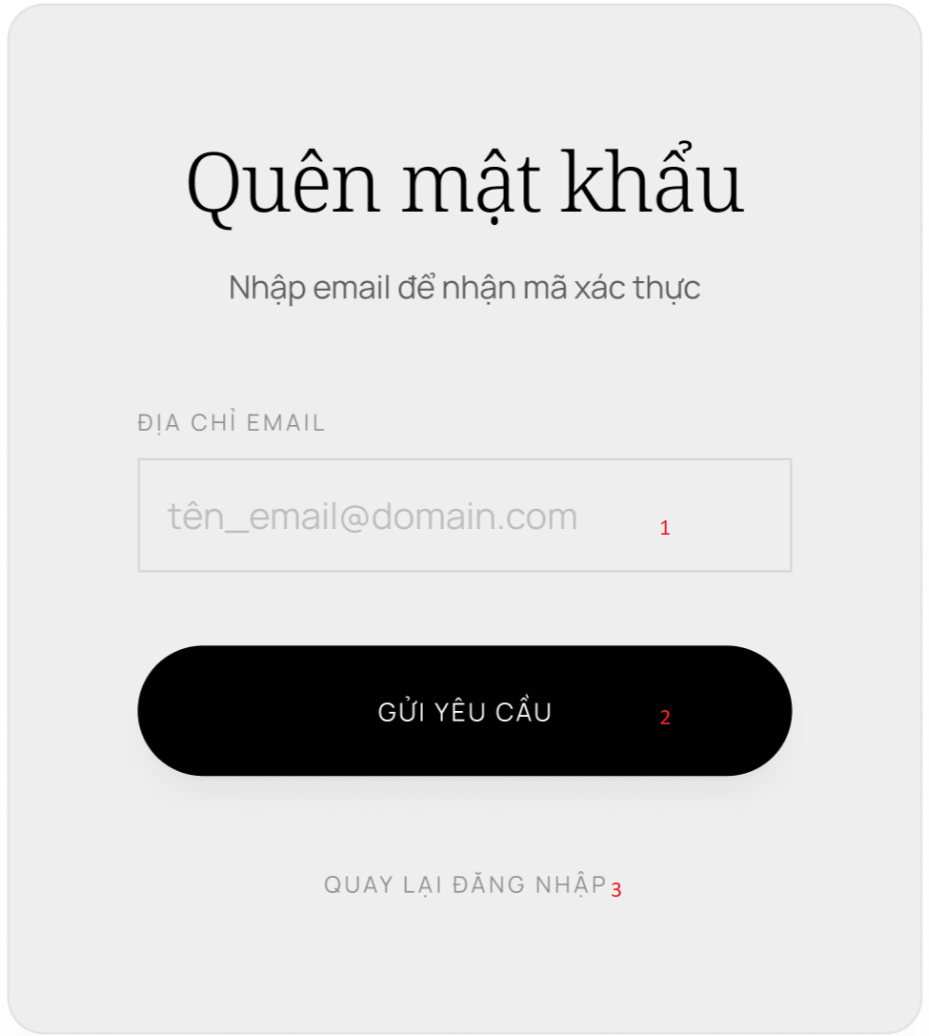
Hình 2.43. Giao diện trang quên mật khẩu

Đặc tả chi tiết
Màn hình | Quên mật khẩu
Mô tả | Giao diện cho phép người dùng yêu cầu khôi phục mật khẩu bằng cách nhập email đã đăng ký để nhận mã xác thực từ hệ thống Hamoni Cosmetic.
Truy cập | Người dùng bấm vào liên kết "Quên mật khẩu?" tại màn hình Đăng nhập.
Đối tượng | Mọi người dùng đã có tài khoản nhưng không nhớ mật khẩu.
Nội dung
Mục | Kiểu | Dữ liệu |  | Mô tả
1 | Text Box | string (email) |  | Người dùng nhập địa chỉ email chính xác gắn liền với tài khoản cần khôi phục.
2 | Button |  |  | Nút xác nhận gửi yêu cầu khôi phục mật khẩu đến hệ thống.
3 | Link |  |  | Nhấn để quay lại màn hình Đăng nhập nếu người dùng nhớ lại mật khẩu hoặc thao tác nhầm.
Hoạt động
Tên | Mô tả |  | Thành công |  | Thất bại
Nhập email | Người dùng điền địa chỉ email vào ô số 1. |  | Hệ thống ghi nhận chuỗi ký tự nhập vào. |  | Cảnh báo ngay nếu định dạng email không hợp lệ.
Gửi yêu cầu | Nhấn nút "GỬI YÊU CẦU" (số 2). |  | Hệ thống kiểm tra email trong database; gửi mã xác thực và chuyển sang bước nhập mã. |  | Thông báo lỗi nếu email không tồn tại trong hệ thống hoặc lỗi máy chủ.
Quay lại đăng nhập | Nhấn vào dòng "QUAY LẠI ĐĂNG NHẬP" (số 3). |  | Hệ thống đóng giao diện hiện tại và hiển thị lại form đăng nhập. |  | Không thực hiện được hành động.
  - Giao diện Chatbot

Bảng mẫu
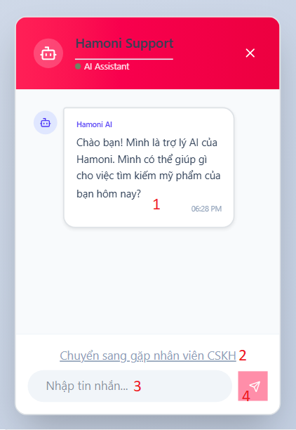
Hình 2.44. Giao diện trang chatbot

Đặc tả chi tiết
Màn hình | Chatbot Widget
Mô tả | Cửa sổ chat tương tác trực tuyến, cho phép khách hàng nhận tư vấn tự động từ AI hoặc yêu cầu gặp nhân viên hỗ trợ trực tiếp của Hamoni Cosmetic.
Truy cập | Người dùng bấm vào biểu tượng bong bóng chat ở góc dưới màn hình website.
Đối tượng | Khách hàng truy cập website.
Nội dung
Mục | Kiểu | Dữ liệu |  | Mô tả
1 | Chat Message | string |  | Nội dung tin nhắn chào mừng và tư vấn của Hamoni AI.
2 | Hyperlink |  |  | Tùy chọn để kết thúc hội thoại với AI và chuyển sang chat với nhân viên chăm sóc khách hàng (CSKH).
3 | Input Field | string |  | Ô nhập liệu để người dùng soạn câu hỏi hoặc yêu cầu tư vấn.
4 | Button |  |  | Nút gửi tin nhắn sau khi người dùng soạn xong nội dung.
Hoạt động
Tên | Mô tả |  | Thành công |  | Thất bại
Gửi câu hỏi | Người dùng nhập nội dung vào ô số 3 và nhấn nút số 4. |  | Tin nhắn hiển thị trong cửa sổ chat; AI xử lý và đưa ra phản hồi phù hợp. |  | Thông báo lỗi nếu tin nhắn trống hoặc mất kết nối mạng.
Chuyển sang CSKH | Người dùng nhấn vào liên kết số 2. |  | Hệ thống dừng phiên làm việc của AI và điều hướng cuộc hội thoại tới nhân viên hỗ trợ. |  | Thông báo nếu hiện tại không có nhân viên nào trực tuyến.
Đóng cửa sổ | Nhấn vào biểu tượng dấu "X" ở góc trên cùng bên phải. |  | Widget chat thu nhỏ lại hoặc đóng hoàn toàn. |  | Không thực hiện được hành động.

